З В І Т
районної державної адміністрації про здійснення
повноважень, делегованих їй районною радою за 2019 рік

Впровадження заходів, спрямованих на стабілізацію соціально-економічного розвитку району, об᾿єднання зусиль всіх гілок влади навколо спільних проблем та інтересів дозволило забезпечити в 2019 році окремі позитивні результати.
Виконання власних повноважень районної державної адміністрації і делегованих районною радою були спрямовані на створення реальних умов для забезпечення динамічного економічного, соціального і гуманітарного розвитку. За рахунок ефективного використання внутрішніх джерел і ресурсів зростання, направлених на суттєве підвищення якості життєзабезпечення громадян. Активізація роботи щодо розвитку промислового сектору, залучення інвестицій, виконання дохідної частини місцевих бюджетів, будівництва та реконструкції об’єктів соціальної сфери дозволило району утримувати лідируючу позицію в області.

Економічний розвиток району
Промисловість
Ужгородщина продовжує лідирувати за обсягами реалізованої промислової продукції. За січень-грудень 2019 року загальний обсяг реалізованої промислової продукції склав 7468450,3 тис.грн., що становить 31,2 відсотка від загальнообласного обсягу .
Вдалось зберегти позитивну динаміку нарощення обсягів реалізованої продукції підприємствами: ПрАТ„Єврокар”, ТОВ „Джейбіл С.Ю.Л.”, ФГ„Коник”, ВП „Кам᾿яницький кар᾿єр”, ТОВ„Маріель”, ТОВ„Артіво” та інші.
Значні обсяги реалізованої промислової продукції приходяться на галузь машинобудування,- це близько 65 % загального обсягу реалізованої продукції в районі. За даними підприємств за минулий рік реалізовано промислової продукції машинобудування на 5752093,2 тис.грн., що на 27,1 % більше, ніж за попередній рік. Розмір середньомісячної заробітної плати у грудні 2019 року досяг 18398,0 гривень.
Основу реалізованої продукції добувної і переробної промисловості складають інвестиційні товари, на які приходиться більше 90% загального обсягу. Промислова галузь акумулює понад 90% вкладених прямих іноземних інвестицій у районі, левову частку з яких складає машинобудування.
Промисловими підприємствами району ведеться робота над підвищенням технологічності та ефективності існуючих виробництв, створенням нових видів конкурентноздатної продукції, диверсифікацією ринків збуту тощо.
У районі триває реалізація проекту зі створення індустріального парку „Соломоново” – сучасного індустріального комплексу з розвиненою інфраструктурою і логістикою території для розміщення підприємств виробників автокомпонентів. Головними резидентами парку будуть високотехнологічні підприємства-виробники і постачальники авто компонентів, що надасть поштовх для розвитку вітчизняного автопрому та суміжних галузей, таким чином створивши на території району потужний кластер інноваційного автовиробництва.
ТОВ „Ядзакі Україна” налагоджує виробництво електричних джгутів для нового виду авто- електрокарів.
15 березня 2019 року в результаті реалізації нового інвестпроекту з розширення виробництва ТОВ „Джейбіл С.Ю.Л.” введено в дію нові потужності зі складання електроніки (мобільних телефонів, медіаплеєрів та комп᾿ютерної техніки), що збільшило існуючу виробничу площу на 20,7 тис.кв.м. Обсяг іноземних інвестицій у новий виробничий майданчик становить 16 млн.дол.США. Завдяки повній реалізації проекту кількість працівників планується поступово збільшити до 5 тис.чол.
У квітні 2019 року ФГ „ Коник”, яке спеціалізується на виробництві фруктових соків, запущено у виробництво нові види натуральних соків- грушевий та яблучно –грушевий.
Нещодавно в с.Концово ТОВ „НАТУР ГРІН Україна” офіційно відкрито грибоферму, де вирощують гриби шиїтаке. На фермі планують вирощувати також інші екзотичні гриби. Передбачається, що ферма вироблятиме понад 200 тонн грибів щомісяця.
Підвищити рівень розвитку переробної галузі покликане єдине в Україні підприємство з виготовлення палинки з плодових спиртів ТОВ„Агрофруктсервіс” с.Минай. Потужності підприємства дозволяють переробляти 5-7 тонн фруктів і ягід та виробляти до 1 тисяч пляшок палинки на день. Вже укладено близько 180 контрактів із закладами, де реалізують палинку в регіоні.
Передбачаються позитивні зрушення у добувній промисловості та електроенергетиці. ПрАТ „Тисагаз” у відповідності до затвердженого робочого проекту з реконструкції Русько-Комарівського пункту збору та підготовки газу впроваджує конкретні технологічні та інженерні рішення для підвищення виробничої ефективності та раціонального використання природних ресурсів, направлені на впровадження енергозберігаючих заходів та зниження енергоємності виробництва.
ВП „Кам’яницький кар’єр” упродовж 2019-2020 років планується модернізація технологічного процесу, випуск нових видів продукції: щебінь фракції 5х10 мм та 10х25 мм.
Як результат впровадження енергозберігаючих технологій, розвитку альтернативних джерел енергії на території району функціонує мережа сонячних електростанцій, а саме: екологічно чиста сонячна електростанція потужністю 5,4 МВт працює на території Ратівецької сільської ради. Станція має можливість поставляти енергію більше 1000 домогосподарствам. На 23 гектарах Ірлявської сільради розміщено СЕС потужністю 10,09 МВт на рік, здатну забезпечити електроенергією понад 5000 домогосподарств.
Ще одна сонячна електростанція розташована неподалік Ужгорода -Кам’яницька СЕС. В урочищі „Табла” розпочала виробничу діяльність сонячна електростанція „Гута-2” потужністю 3,5 МВт. В урочищі Фегердомб, с.Велика Добронь збудовано фотогальванічну електростанцію потужністю 3,326 МВт.
Крім того, поблизу с. Тийглаш будується найбільша у Західній Україні СЕС потужністю 21,5 МВт. СЕС-3, розміщена на площі 35 га, по завершенні усіх робіт вироблятиме 25 млн. кВт год на рік. Тут буде встановлено 79 тисяч панелей, на яких генеруватиметься екологічно чиста сонячна енергія.
Реалізація інвестиційної програми ПрАТ „Закарпаттяобленерго” на 2020 рік дозволить провести будівництво та реконструкцію 183,560 км ліній електропередач напругою 0,4-10кВ, 29 трансформаторних підстанцій, заміну 30 старих комутаційних пристроїв на нові на підстанціях 35-110 кВ та виконати інші заходи, направлені на забезпечення безперебійного виробництва, постачання та передачі електроенергїї. Крім того, передбачається проведення заміни старих лічильників, які мають функцію зонного обліку електроенергії та можливість дистанційної передачі і обробки даних.
Зовнішньоекономічна діяльність
За січень-вересень 2019 року обсяг експорту товарів суб’єктами зовнішньоекономічної діяльності району склав 335,3 млн. дол. США (29,4% до загальнообласного обсягу), обсяг імпорту досяг 372,8 млн. дол. США (41,4% до загальнообласного показника). Коефіцієнт покриття експортом імпорту становить 0,9. Від’ємне сальдо зовнішньоторговельного обороту складає 37,5 млн. дол. США проти 68,0 млн.дол. США у відповідному періоді 2018 року. (діаграма)
За 9 місяців 2019 року обсяг експорту послуг суб᾿єктами господарської діяльності району склав 42,4 млн.дол.США, імпорту – 13,0 млн.дол.США. Питома вага району в загальнообласному обсязі становить відповідно 18,6% та
56,4%. Додатнє сальдо зовнішньої торгівлі послугами склало 29,4 млн.дол.США.(діаграма).
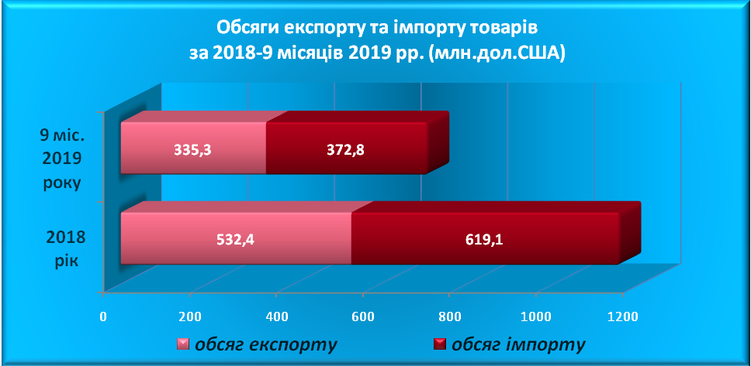

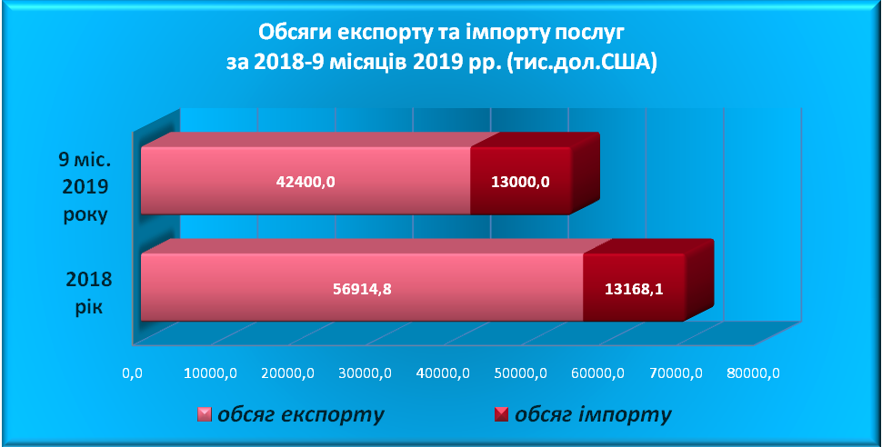

Інвестиційна діяльність
Інвестиційний клімат в районі, як і по Україні в цілому в умовах нинішньої соціально-економічної та воєнно-політичної кризи замітно уповільнився. Загальний обсяг прямих іноземних інвестицій в економіку району склав 118,1 млн.дол.США. Абсолютний приріст прямих іноземних інвестицій до початку року становить 9,4 млн. дол.. США або 8,6%. На одну особу приходиться 1653,1 дол. США інвестицій при середньому по області 269,9 дол. США.

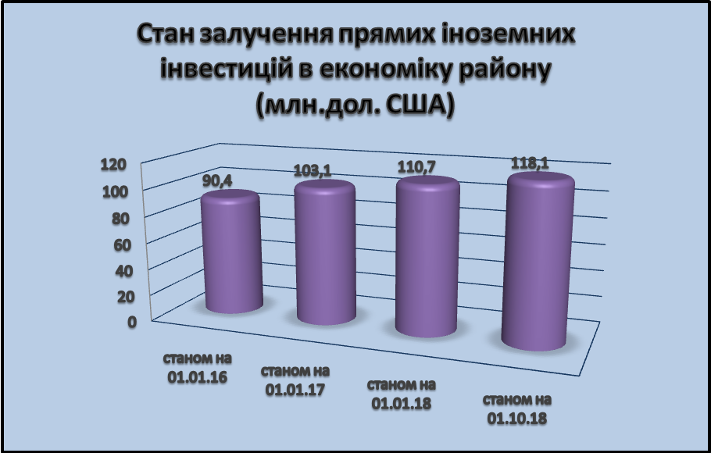
Основу інвестиційного капіталу становить промисловість, на яку припадає 97,3% від загального обсягу вкладених прямих іноземних інвестицій у районі. З початку року найбільше інвестицій залучено ТОВ „Джейбіл Україна” (розбудова заводу, збільшення виробничих площ). Залучення прямих іноземних інвестицій відбувалось з 23 країн світу.
З метою просування на зовнішній ринок інвестиційних можливостей регіону розроблено інвестиційні пропозиції Ужгородщини, які включено до обласного каталогу інвестиційних пропозицій для презентації на офіційних заходах (виставках, форумах, конференціях, тощо) та розміщено на сайті райдержадміністрації.
У зв’язку із змінами в органах державної статистики щодо опрацювання та поширення статистичної інформації з 01.01.2019 року показники «прямі іноземні інвестиції» в розрізі районів не відслідковується, оскільки не передбачений в планах державних статистичних спостереженнях.
Будівництво
Упродовж 9 місяців 2019 року забудовниками району прийнято в експлуатацію 47136 м² загальної площі житла, що становить 172,6% до відповідного періоду попереднього року. Частка району в загальному обсязі по області склала 13,2%.
Завдяки зусиллям районної влади, депутатському корпусу району у 2019 році було виділено 3 477,134 тис.грн. субвенції з державного бюджету місцевим бюджетам на здійснення заходів щодо соціально-економічного розвитку територій. Завдяки державній підтримці вдалося реалізувати ряд проектів(по окремим проектам частково), а саме:
- капітальний ремонт сільської ради в с. Ірлява по вул. Шевченка Ужгородського району Закарпатської області;
- придбання обладнання та інвентаря для кабінету релаксації для дітей з особливими освітніми потребами (інклюзивне навчання) Коритнянської ЗОШ І-ІІІ ст. вул. Духновича, 66 Г, с. Коритняни Ужгородського району Закарпатської області;
- реконструкція мережі вуличного освітлення в с.Чабанівка, Андріївка, ІрляваІрлявської сільської ради Ужгородського району Закарпатської області;
- капітальний ремонт клубу в с. Ратівці Ужгородського району Закарпатської області;
- капітальний ремонт Киблярівського ДНЗ в с. Кибляри, Ужгородського району.
За кошти ДФРР у районі в 2019 році реалізувались наступні проекти:
-система водопостачання с.Часлівці Ужгородського району. Коригування – реконструкція (в стадії завершення);
-спортивний комплекс по вул. Центральній в с.Невицьке Ужгородського району – будівництво.
На 2020 рік на платформі ДФРР з метою отримання державної допомоги зареєстровані наступні проекти:
-капітальний ремонт комунального закладу „Ужгородська районна лікарня”;
-добудова незавершеного будівництвом об’єкту „Будівництво ЗОШ І-ІІІ ст. на 300-360 учнів в с.Червоне, вул. Шкільна, 30” з перепрофілюванням під центр соціальних установ с. Червоне;
-будівництво централізованої мережі водовідведення в с.Сторожниця, Ужгородського району;
-реконструкція стеми водопостачання в с..Коритняни, с.Кінчеш, Ужгородського району;
-будівництво загальноосвітньої школи І-ІІІ ст. в с. Кам’яниця, Ужгородського району та інші.
За рахунок субвенції з державного бюджету місцевим бюджетам на реалізацію заходів, спрямованих на розвиток системи охорони здоров’я у сільській місцевості, КНП „Ужгородський районний Центр первинної медико-санітарної допомоги Ужгородської районної ради” придбано 15 автомобілів для сіл Велика Добронь, Оноківці, Концово, Сюрте, Соломоново, Ратівці, Есень, Коритняни, Невицьке, Холмок, Мала Добронь, Тарнівці, Кам’яниця, Р.Комарівці, Батфа на суму 7 500,00 тис.грн.
У 2019 році отримано кошти субвенції з державного бюджету для будівництва АЗПСМ в с. Батфа, Кам’яниця, Р.Комарівці в сумі 16 108,081 тис.грн. На сьогодні завершено будівництво АЗПСМ в с.Р.Комарівці, по іншим- роботи продовжуються.
Наприкінці 2019 року отримано кошти з державного бюджету в сумі 21 777,344 тис.грн. на будівництво АЗПСМ в селах Есень, Коритняни, Невицьке, Ратівці. Наразі тривають роботи по виготовленню проектно-кошторисної документації та підготовка до оголошення тендерних процедур.
Отримано кошти субвенції на телемедичне обладнання для 17 амбулаторій в сумі 1823,0 тис.грн.
Заплановано в лютому місяці 2020 року оголосити торги на придбання ще 4 службових автомобілів для АЗПСМ, в яких проведено капітальні ремонти та які відповідають нормам та вимогам закладів ОЗ первиної ланки, а саме сіл Лінці, Худльово, Минай та смт. Середнє.
Слід відзначити й участь району у реалізації міжнародних транскордонних проектів, адже можливість використання донорських коштів структурних фондів Європейського Союзу сприяє залученню додаткових ресурсів міжнародної технічної допомоги для вирішення питань у приорітетних сферах розвитку регіону.
Спільно з КП „Ужгородське районне агентство розвитку” протягом року розроблені, пройшли конкурсний відбір та частково реалізовані наступні проекти:
В рамках програми транскордонного співробітництва „Польща-Білорусь-Україна 2014-2020” було схвалено до реалізації проект «Прикордонні відносини через розвиток сусідства», реалізація якого розпочнеться у 2020 році у партнерстві з Жешувським повітом, Польща.
За фінансування Посольства США в Україні було реалізовано проект під назвою „Надання публічних послуг університетами України”.
Продовжується реалізація проекту „Розвиток інфраструктури у сфері туризму і рекреації Закарпаття, шляхом реставрації пам’ятки архітектури національного значення – Невицького замку (перша черга невідкладних робіт)”, за підтримки Мінрегіону України, в рамках конкурсного відбору проектів регіонального розвитку, які можуть реалізовуватися за рахунок коштів державного бюджету, отриманих від Європейського Союзу.
За підтримки асоціації „Єврорегіон Карпати – Україна” було реалізовано проект „Туристичні інформаційні зупинки в с. Кам’яниця та смт. Середнє Ужгородського району”.
Торгівля та послуги
Сучасний споживчий ринок району характеризується, як стабільний із відповідним рівнем насичення товарами, достатньо розвиненою мережею підприємств торгівлі та ресторанного господарства.
Всього в районі налічується 368 об’єктів роздрібної торгівлі, як юридичних так і фізичних осіб, зокрема, 228 магазинів, 112 об’єктів ресторанного господарства, 27 автозаправних станцій та 2 ринки.
Загальний обсяг роздрібного товарообороту підприємств торгівлі за за січень-вересень 2019 року склав 693,2 млн. грн., що становить 96,0 відсотків у порівняних цінах до показника попереднього року.

Загальний обсяг роздрібного товарообороту
за 2016 - 9 місяців 2019 років у грошовому вимірі
млн.грн.
Загальний обсяг оптового товарообороту підприємств торгівлі за січень - червень 2019 року склав 493,0 млн. грн., що становить 138,1відсотків до показника відповідного періоду 2018 року.
Розвиток підприємництва
Ужгородщина належить до тих регіонів, які активно працюють над власною привабливістю, демонструють відкритість і готовність до діалогу. Конструктивне партнерство влади і підприємців, підтримка малого і середнього бізнесу, соціальна відповідальність є важливими чинниками подальшого розвитку нашого району.
Завдяки діяльності підприємницьких структур активно розвивається торгівля, ресторанне господарство, виробництво сільськогосподарської продукції та сфери послуг.
За станом на 1.01.2020 року в районі зареєстровано 3925 фізичних осіб – підприємців, ними сплачено до зведеного бюджету податків в сумі 70744,5 тис.грн., юридичними особами – 299574,4 тис.грн. Питома вага податкових надходжень від діяльності суб’єктів малого підприємництва у загальних надходженнях до зведеного бюджету складає понад 55,0 %. Найбільша кількість зайнятих працівників задіяна в промисловості, оптовій та роздрібній торгівлі, туристичній сфері та інших .
В Ужгородському районі діє „Програма розвитку малого і середнього підприємництва в районі на 2019-2020 роки” затверджена рішенням двадцять дев’ятої сесії XII скликання Ужгородської районної ради 07.12.2018 № 477.
Заходами Програми передбачено запровадження дієвих механізмів надання допомоги суб’єктам підприємницької діяльності, зокрема, впорядкування нормативного регулювання підприємницькою діяльністю, ресурсного та інформаційного забезпечення, формування інфраструктури підприємництва .
Для сприяння подальшому розвитку малого та середнього бізнесу здійснюється ресурсне забезпечення. Сформована та постійно оновлюється база даних з наявності в районі вільних нежитлових приміщень, виробничих площ, вільних земельних ділянок, які можуть бути продані або передані в оренду суб’єктам господарювання для здійснення підприємницької діяльності, дана інформація розміщена на офіційному веб-сайті райдержадміністрації.
Важливим кроком до організації та ведення підприємницької діяльності є обізнаність громадян з основ ведення бізнесу. З цією метою районним центром зайнятості проводиться постійна робота щодо залучення безробітних до навчання за професіями, що дають можливість займатися підприємницькою діяльністю, проводиться інформаційно-роз᾿яснювальна та консультаційна робота.
З метою підтримки підприємницької діяльності спрощено процедуру започаткування власної справи та видачі документів дозвільного характеру .
На базі дозвільного офісу в районі створено та успішно функціонує Центр надання адміністративних послуг, основним завданням якого є організація зручних і сприятливих умов отримання адміністративних послуг громадянами району та суб᾿єктами господарювання.
Через адміністратора центру надання адміністративних послуг - надаються 124 адміністративні послуги.
За 2019 рік бюджет району отримав 244 631,00 грн. за надання платних адміністративних послуг держгеокадастру. В приміщенні встановлено термінал, для їх оплати.
Всього адміністраторами центру адміністративних послуг протягом року надана 10261 послуга та 196 консультацій.
Туристично-рекреаційний комплекс
Основною метою розвитку туристично-рекреаційного комплексу району є створення конкурентоспроможного туристичного продукту, поліпшення якості та доступності рекреаційних і туристичних послуг.
Враховуючи унікальні природні умови, сприятливий клімат, а також значний культурний потенціал щороку в район прибуває все більша кількість відпочиваючих та туристів.
На сьогодні мережа туристично-рекреаційних, готельних, санаторно-оздоровчих закладів району нараховує 18 об’єктів, в тому числі 5 сільських садиб. Тут одночасно можуть відпочити понад 1200 осіб.
Так, за 2019 рік район відвідало 23,0 тис.туристів, обсяг наданих туристичних послуг складає 83,6 млн.грн. Суб’єктами туристичної діяльності до бюджетів всіх рівнів надійшло 9,3 млн.грн. проти 9,0 млн.грн., що надійшли у 2018 році.
Завдяки залученню інвестиційного капіталу завершена реалізація масштабних інвестиційних проектів: санаторного комплексу „Деренівська купіль” та готельно-санаторного комплексу „Термал-Стар” с. Н.Солотвино. В даних санаторно-курортних закладах ефективно використовуються термальні (мінеральні) води, які є привабливою складовою для відпочиваючих.
На завершальному етапі знаходиться розбудова туристичного закладу „Верховина” с.Кам’яниця.
З метою популяризації туристичного потенціалу район приймає участь у виставково-ярмаркових заходах, семінарах, конференціях.
Щороку відбувається найбільша в області Міжнародна туристична виставка-ярмарок „Тур᾿євроцентр-Закарпаття”, де район спільно із суб’єктами туристичної галузі представляє наявний туристичний потенціал та можливості розвитку туристичної індустрії.
Кращі суб’єкти туристичної галузі презентували свої заклади на загальонорайонному стенді, це зокрема: санаторний комплекс „Деренівська купіль”, санаторно-оздоровчий комплекс „Термал-Стар” с. Н.Солотвино, готельно-ресторанні комплекси „Камелот” с. Кам’яниця та „Європа” с. Соломоново, туристичний комплекс „Богольвар” ДП „Вей Макс” с. Анталовці.
В районі розроблена та сесією районної ради затверджена ”Програма розвитку туризму та рекреації до 2020 року”, заходами якої передбачено створення сприятливого середовища для розвитку галузі та просування туристичного продукту за межі області з метою залучення все більшої кількості туристів.
В рамках програми були виготовлені туристичні рекламні журнали з назвою „Ужгородщина туристична”, в якому максимально представлено туристично-рекреаційний потенціал району, історичні пям’ятки району, гастрономічні та культурні заходи району, а також виготовлена сувенірна продукція.
В області сформований та затверджений календар туристичних подій, до якого включені районні фестивалі, такі як: „Яблуневий фестиваль” с.Сторожниця, „Доброньська папріка” с. В.Добронь, „Середнянське виноробство” смт. Середнє, фестиваль „М’яса і пива” с. Кінчеш та інші.
З метою покращення туристичного іміджу, створення нових туристичних продуктів та збільшення кількості відвідувачів в районі був розроблений, пройшов конкурсний відбір і на сьогодні фінансується за рахунок коштів, отриманих від ЄС в рамках Програми підтримки секторальної політики проект регіонального розвитку „Розвиток інфраструктури у сфері туризму і рекреації Закарпаття шляхом реставрації пам’ятки архітектури національного значення – Невицького замку (перша черга невідкладних робіт)”.
Крім того, з метою облаштування відповідною інфраструктурою територій, прилеглих до туристичних об’єктів, проводиться робота по облаштуванню велостоянки з електронним туристичним інфобоксом на об’єкті в’їзної арки на території Невицької сільської ради.

Агропромисловий комплекс
Виробництвом сільськогосподарської продукції в районі займається 17 сільгосппідприємств різної форми власності та господарювання, 185 діючих фермерських господарств та майже 21,5 тисяч особистих селянських господарств. З наявних 49,5 тис. га земель сільськогосподарського призначення, 29,5 тис.га (59,6%) припадає на ріллю, 3,8 тис. га (7,7% ) займають сіножаті, 13,1тис. га (26,6%) – пасовища та 3,1 тис. га (6,2%) – багаторічні насадження

Тваринництво

Станом на 01.01.2020 року поголів'я ВРХ становило 4961 гол.,або 100,0 % до відповідного періоду 2018 року, в т.ч. корів – 3926 гол. (100,5 %). Поголів'я свиней становить 10596 гол., що складає 100,1% по відношенню до попереднього року, птиці – 173,4 тис. гол. (109,7 %).

Поголів’я тварин по в сіх категоріях господарств
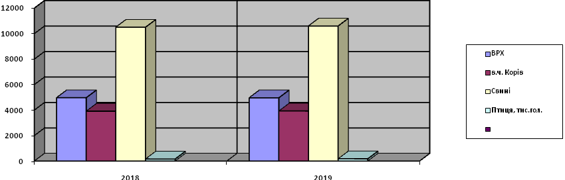
За 2019 рік всіма категоріями господарств вироблено 3634 тонн м'яса в живій вазі, що становить 97,5 % до відповідного періоду минулого року; 18436 тонн молока (99,6 %); 22140,1 тис. шт. яєць (106,6 %).

Виробництв продукції тваринництва
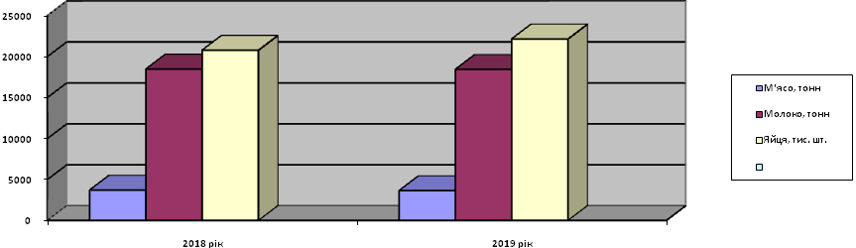

Рослинництво

Під урожай 2019 року посіяно озимі зернові по всіх категоріях господарств району на площі 7302 га, а саме: озима пшениця – 6962,1 га, озимий ячмінь – 314,4 га. Ярі зернові – 11432,8 га. Загальна площа посіву всіх культур по району склала – 27582,7 га.
Станом на 01.11.2019 року сільськогосподарськими підприємствами з площі 5370 га, вироблено (валовий збір) 336090 ц зернових та зернобобових культур, щостановить 62,6 ц/га.
На території району інтенсивно розвивається садівництво. Протягом останніх років сільськогосподарськими товаровиробниками, а саме: ТОВ „Шарлоточка”, ФГ „Ранет”, ФГ „Перфект”, ТОВ „Агро- Солотвино”, ФГ „Коник”, ТОВ „Контакт Буд”, ТОВ „СТОВ „Континент” було посаджено 247,1 га молодих інтенсивних садів, а саме: зерняткових 34,26 га (яблуня, груша), кісточкових – 13,09 га (абрикос), горіхоплідних – 184,84 га (фундук).
На території району удосконалюється система зберігання, переробки плодів та ягід, зокрема, ФГ „Коник” збудовано холодильник для зберігання продуктів садівництва.
Розвитку садівництва в районі сприяє вирощування власного посадкового матеріалу в плодоросадниках ФГ „Коник”, ФГ „Надія сад”, ДП „Голланд Плант Україна”.
Виконання бюджету
За даними Ужгородського управління ГУ ДПС у Закарпатській області до зведеного бюджету за січень-грудень 2019 року по Ужгородському району мобілізовано збору в сумі 577,3 млн.грн., що становить 114,4 % від фактичних поступлень відповідного періоду 2018 року.
До Державного бюджету за січень-грудень 2019 року по Ужгородському району мобілізовано збору в сумі 224,8 млн.грн., що становить 120 % від фактичних поступлень відповідного періоду попереднього року.
До місцевого бюджету за січень-грудень 2019 року по Ужгородському району мобілізовано 352,5 млн.грн., що складає 111,2 % до попереднього року.
Пенсійний фонд
Упродовж 12 місяців 2019 року до бюджету Пенсійного фонду по Ужгороду та Ужгородському району надійшло 7 398,1 тис.грн. Планові показники по надходженню коштів виконано на 105,5%.
За додатковими ставками при плані 28 988,00 тис.грн. надійшло 47 609,6 тис. грн. або 164,2%.
Забезпечено своєчасну і в повному обсязі виплату пенсій 42186 пенсіонерів, в тому числі 16 329 пенсіонерам, які проживають на території Ужгородського району. Загальний обсяг видатків на пенсійні виплати становив 14026,44 млн.грн.
Станом на 01.01.2020 року заборгованість до Головного управління Пенсійного фонду України в Закарпастькій області по Ужгородському районі зі страхових внесків складає 922,0 тис. грн. В порівнянні до 01.01.2019 року заборгованість зменшилася на 43,7 тис. грн. Боргують до Пенсійного фонду по Ужгородському району 9 платників ( 3 юридичних осіб та 6 фізичних осіб).
Перебувають у процесі банкрутства 3 платників на суму 847,3 тис.грн.: АПК «Ужгородський» - 673,4 тис.грн.; ДП «Червона Зірка» - 172,9 тис.грн.; ПП Путієва Ю.Г. – 1,0 тис.грн..
Дієвий статус боргу 6 платників на суму 74,7 тис.грн.: ДП «Великолазівський» - 62,4 тис.грн.; ПП Сухар С.І. – 4,4 тис.грн.; ПП Лизанець О.П.- 4,1 тис.грн..
Борг по відшкодуванню пільгових пенсій станом на 01.01.2020 р. становить 1123,2 тис. грн.по 8 платниках. В порівнянні до 01.01.2019 року заборгованість збільшилась на 101,7 тис. грн.
Найбільшими боржниками по відшкодуванню пільгових пенсій є: ДП «Червона Зірка» - 346,5 тис.грн.; АПК «Ужгородський» - 170,7 тис.грн.; ДП «Великолазівський» - 152,4 тис.грн.; ПАТ Ужгородська ПМК «Агробуд» - 233,6 тис.грн.; ДП «Торговий дім Урожай» - 135,8 тис.грн.; Ужгородський ВРБК «Райагробуд» - 43,2 тис.грн.; ВАТ «Ужгородмолоко» - 25,9 тис.грн.; ПВТФ «Гроно Л.Т.Д.» - 15,0 тис.грн..

Районний бюджет
Доходи районного бюджету за 2019 рік по загальному і спеціальному фондах, включаючи субвенції з державного бюджету та інші дотації та субвенції становлять всього 637 710,3 тис.грн., що на 26 804,9 тис.грн. або на 4% менше у порівнянні з відповідним періодом 2018 року (факт за 2018 рік – 664 515,2 тис.грн.), в тому числі:
платежів по загальному та спеціальному фондах одержано у сумі 219 936,4тис.грн. при затвердженому плані з урахуванням змін на 2019 рік 215 181,2тис.грн., що складає 102,2 % В порівнянні з відповідним періодом минулого року поступило фактично на 17 805,1 тис.грн. або на 8,8 % більше (факт за 2018 рік – 202 131,3 тис.грн.);
субвенцій з державного та місцевих бюджетів отримано у сумі 388 642,0тис.грн., при затвердженому плані з урахуванням змін на 2019 рік 396 046,7тис.грн., що складає 98,1 %, у тому числі:
- освітня субвенція надійшла у сумі – 128 372,7 тис.грн., або 100 % затвердженого плану на 2019 рік;
- медична субвенція – 41 786,6 тис.грн., що складає 100 % затвердженого плану на 2019 рік;
- субвенція на здійснення заходів щодо соціально-економічного розвитку окремих територій надійшла у сумі 3 477,1 тис.грн., що складає 100% уточненого плану на 2019 рік;
- субвенції на соціальний захист населення надійшли у сумі 161 855,2 тис.грн., або 95,7% плану затвердженого на 2019 рік з урахуванням змін (169 114,7тис.грн.);
- субвенція з місцевого бюджету на проектні, будівельно-ремонтні роботи, придбання житла та приміщень для розвитку сімейних та інших форм виховання, наближених до сімейних, та забезпечення житлом дітей-сиріт, дітей, позбавлених батьківського піклування, осіб з їх числа за рахунок відповідної субвенції з державного бюджету надійшла у сумі 1 275,6тис.грн., що складає 100 % затвердженого плану на 2019 рік;
- субвенція на здійснення переданих видатків у сфері освіти за рахунок коштів освітньої субвенції надійшла у сумі 2 595,5 тис.грн. або 100% затвердженого плану на 2019 рік;
- субвенція з місцевого бюджету за рахунок залишку коштів освітньої субвенції, що утворився на початок бюджетного періоду надійшла у сумі 1 621,3тис.грн. або 100 % затвердженого плану на 2019 рік;
- субвенція на надання державної підтримки особам з особливими освітніми потребами надійшла у сумі 862,8 тис.грн. або 100 % затвердженого плану на 2019 рік;
- субвенція з місцевого бюджету на забезпечення якісної, сучасної та доступної загальної середньої освіти «Нова українська школа» за рахунок відповідної субвенції з державного бюджету надійшла у сумі 2 213,4 тис.грн., що складає 99,8 % затвердженого плану на 2019 рік з урахуванням змін (2 217,9тис.грн.);
- субвенція на здійснення переданих видатків у сфері охорони здоров’я за рахунок коштів медичної субвенції (цільові видатки на лікування хворих на цукровий діабет для відшкодування вартості препаратів інсуліну) надійшла у сумі 1 441,0 тис.грн. або 100 % затвердженого плану на 2019 рік;
- субвенція з місцевого бюджету за рахунок залишку коштів медичної субвенції, що утворився на початок бюджетного періоду, надійшла у сумі 300,0тис.грн. або 100 % затвердженого плану на 2019 рік;
- субвенція на відшкодування вартості лікарських засобів для лікування окремих захворювань за рахунок відповідної субвенції з державного бюджету надійшла у сумі 414,2 тис.грн., що складає 99,9% затвердженого плану з урахуванням змін на 2019 рік (414,6 тис.грн.);
- субвенція з місцевого бюджету на реалізацію заходів, спрямованих на розвиток системи охорони здоров'я у сільській місцевості, за рахунок відповідної субвенції з державного бюджету надійшла у сумі 5 140,7тис.грн. або 100 % затвердженого плану на 2019 рік;
- субвенція з місцевого бюджету на фінансове забезпечення будівництва, реконструкції, ремонту і утримання автомобільних доріг загального користування місцевого значення, вулиць і доріг комунальної власності у населених пунктах за рахунок відповідної субвенції з державного бюджету надійшла у сумі 2 767,5тис.грн. або 99,9 % від затвердженого плану 2019 рік (2 770,0 тис.грн.);
- субвенція з місцевого бюджету на проведення виборів депутатів місцевих рад та сільських, селищних, міських голів, за рахунок відповідної субвенції з державного бюджету надійшла у сумі 554,3 тис.грн., що складає 99,9% затвердженого плану на 2019 рік (555,1 тис.грн.);
- субвенція з місцевого бюджету на фінансове забезпечення будівництва, реконструкції, ремонту і утримання автомобільних доріг загального користування місцевого значення, вулиць і доріг комунальної власності у населених пунктах (обласного та Оноківського сільського бюджетів) надійшла у сумі 1436,5тис.грн. або 100 % затвердженого плану на 2019 рік;
- інші субвенції по загальному та спеціальному фондах з місцевих бюджетів - надійшло коштів у сумі 1 363,3тис.грн. при плані на 2019 рік з урахуванням змін 1 395,8тис.грн., або 97,7 % виконання. По загальному фонду з обласного бюджету на компенсацій виплати особам з інвалідністю на бензин, ремонт, технічне обслуговування автомобілів, мотоколясок і на транспортне обслуговування отримано 21,1тис.грн.; з бюджету Баранинської ОТГ на надання соціальних послуг надійшли кошти в сумі 383,5тис.грн., від Коритнянської сільської ради по загальному фонду надійшло 199,5тис.грн. в тому числі на поточний ремонт вестибюлю (стелі) Коритнянської ЗОШ І-ІІІ ст. – 53,5тис.грн., придбання матеріалів для ремонту Коритнянської ЗОШ І-ІІІ ст. – 146,0тис.грн., від Соломонівської сільської ради по загальному фонду надійшли кошти у сумі 159,2 тис. грн., а саме для облаштування сільської бібліотеки с. Соломоново (придбання стелажiв,столiв) – 65,0тис.грн., придбання шкільного обладнання для зміцнення матеріально-технічної бази Соломонівської гімназії – 94,2тис.грн. По спеціальному фонду з Соломонівського сільського бюджету отримано 400,0тис.грн., а саме на закупівлю медичного обладнання для Чопської філії КЗ "Ужгородська районна лікарня" – 300,0тис.грн. та придбання меблів для АЗПСМ в с.Соломоново – 100,0 тис.грн., з обласного бюджету отримано 200,0тис.грн. на проведення інвентаризації земель Кам'яницької сільської ради Ужгородського району;
- субвенція з місцевого бюджету на реалізацію заходів, спрямованих на розвиток системи охорони здоров'я у сільській місцевості, за рахунок залишку коштів відповідної субвенції з державного бюджету, що утворився на початок бюджетного періоду надійшла у сумі 27 594,8тис.грн. або 100 % затвердженого плану на 2019 рік;
- субвенція з місцевого бюджету на реалізацію заходів, спрямованих на підвищення якості освіти за рахунок відповідної субвенції з державного бюджету надійшла у сумі 2 919,4тис.грн. або 99,7 % затвердженого плану на 2019 рік з урахуванням змін (2 928,3тис.грн.);
- субвенція з місцевого бюджету на будівництво мультифункціональних майданчиків для занять ігровими видами спорту за рахунок відповідної субвенції з державного бюджету надійшла у сумі 650,1тис.грн. або 87,2 % затвердженого плану на 2019 рік з урахуванням змін (745,7 тис.грн.);
дотацій з місцевого бюджету на здійснення переданих з державного бюджету видатків з утримання закладів освіти та охорони здоров’я за рахунок відповідної дотації з державного бюджету одержано в сумі 28 473,2тис.грн., що складає 100% затвердженого плану на 2019 рік;
інші дотації з місцевого бюджету, одержано у сумі 658,7тис.грн. при плані затвердженому з урахуванням змін на 2019 рік 758,7тис.грн., що складає 86,8 % на фінансування заходів програми "Шкільне харчування".
До загального фонду районного бюджету за 2019 рік надійшло платежів в 206 950,3тис.грн., при затвердженому плані з урахуванням змін 202 259,0тис.грн., що складає 102,3 % виконання, або понад уточнений план надійшло 4 691,3тис.грн.. У порівнянні з відповідним періодом минулого року фактично надійшло на 14 701,5тис.грн. більше платежів.
Податок та збір на доходи фізичних осіб надійшов у сумі 205 641,8тис.грн., при плані на 2019 рік 201 155,5тис.грн., що становить 102,2 % виконання. У порівнянні з відповідним періодом 2018 року надходження даного податку зросли на 14 185,0тис.грн.
Рентна плата та плата за використання інших природніх ресурсів надійшла у сумі 278,0тис.грн., при плані на 2019 рік 142,3тис.грн.
Плата за надання адміністративних послуг у сумі 498,6тис.грн., при плані 472,2тис.грн., що становить 105,6 % виконання.
До районного бюджету надійшла орендна плата за користування цілісним майновим комплексом та іншим майном, що перебуває у комунальній власності районної ради у сумі 491,6тис.грн., при плані на 2019 рік 487,0тис.грн., що становить 100,9 % виконання.
Інші надходження до районного бюджету за звітний період склали 40,3тис.грн., а саме надходження від повернення коштів минулих періодів.
До спеціального фонду районного бюджету за 2019 рік надійшло платежів, включаючи власні надходження бюджетних установ, всього у сумі 12 986,1тис.грн.
Власні надходження бюджетних установ виконано у сумі 12 931,8тис.грн., що займають 99,6 % питомої ваги всіх надходжень до спеціального фонду районного бюджету.
Надходження коштів від відшкодування втрат сільськогосподарського та лісогосподарського виробництва поступили у сумі 54,3тис.грн., при плані на звітний період 28,0тис. грн.
Видатки районного бюджету за 2019 рік разом по загальному і спеціальному фондах виконано у сумі 654 350,4тис.грн., у тому числі видатки загального фонду виконано у сумі 542 336,3тис.грн., видатки спеціального фонду виконано у сумі 112 014,1тис. грн.
В обсязі видатків по загальному фонду найбільшу питому вагу займають видатки на фінансування установ і закладів освіти – 36,2 % або 196 075,6тис.грн., видатки на соціальний захист та соціальне забезпечення населення, разом із цільовими субвенціями з державного бюджету, склали 169 637,9тис.грн., або 31,3 %; охорони здоров`я – 11,4 % або 61 713,3тис.грн.
За 2019 рік із загального фонду бюджету на захищені статті спрямовано 454 942,3тис.грн., або 83,9 % загальної суми видатків за цей період.
На виплату заробітної плати з нарахуваннями за відповідний період спрямовано 198 581,5тис.грн., що складає 36,6 % загальної суми видатків, без рахування видатків закладів охорони здоров’я.
За вказаний період районними бюджетними установами (без урахування закладів охорони здоров’я) фактично профінансовано енергоресурсів та комунальних послуг на 9129,8тис.грн., закуплено продуктів харчування на 5425,8тис.грн., медикаментів (по програмах) - 553,2тис.грн., використано на соціальне забезпечення населення району 166 437,7тис.грн., на поточні трансферти місцевим бюджетам спрямовано 74 814,1тис.гривень.
На виконання заходів 44 районних програм за 2019 рік використано 38 995,3тис. грн., при уточненому плані 40 759,9тис. грн., що становить 95,7 %.
Станом на 01.01.2020 року дебіторська заборгованість за загальним фондом районного бюджету - відсутня.
Кредиторська заборгованість за загальним фондом районного бюджету станом на 01.01.2020 р. становить – 201,6 тис.грн. по управлінню соціального захисту населення райдержадміністрації – прострочена заборгованість за 2015 рік по компенсаційних виплатах за пільговий проїзд автомобільним транспортом окремим категоріям громадян. Заборгованість зареєстрована в УДКСУ в Ужгородському районі та може бути погашена з районного бюджету лише за рішенням судових органів.
Станом на 01.01.2020 року дебіторська та кредиторська заборгованість за спеціальним фондом - відсутня.

Інфраструктура та житлово-комунальне
господарство
Інфраструктура
За звітний період проведено планові заходи з організації, координації, підготовки об’єктів інженерно-технічної й соціальної інфраструктури, житлово-комунального господарства та цивільного захисту на території району.
Дорожньо-мостове господарство району
Кількість автомобільних доріг (вулиць) загального користування державної та комунальної власності у районі складає 695 одиниць.Загальна кількість районних автомобільних доріг місцевого значення загального користування що перебувають у сфері управління та на балансі Ужгородської райдержадміністрації складає 29 одиниць. Загальна протяжність районних доріг складає 135,1 км, доріг комунальної власності (вулиць) 371,0 км.
У 2018 році було схвалино Програму розвитку місцевих автомобільних доріг загального користування на період 2018-2020 роки. Крім питань ремонту автодоріг Програма передбачає виділення коштів у сумі 2,5 млн. грн. на експлуатаційне утримання доріг у зазначений період. У 2019 році згідно Програми, виконано роботи із капітального ремонту на 2 районних автодорогах на суму 1300,0 тис грн.. та роботи по поточному середньому ремонту на 4 районних автодорогах загального користування місцевого значення на суму 1470,0 тис грн. виділених із державного бюджету місцевим бюджетам по програмі 3131090.
Всього у 2019 році було сплановано виділення коштів на проведено ремонтних робіт на автодорогах у тому числі комунальної власності, на суму 47483,9 тис. грн. а саме: державний бюджет – 2770,0 тис. грн.; обласний бюджет – 1500,0 тис грн.; районний бюджет – 12168,1 тис. грн.; бюджети селищної, сільських рад – 31045,8 тис. грн. Роботи виконано на 95 % від запланованого об’єму коштів що були сплановані у 2019 році.
За рахунок коштів районного бюджету було проведено роботи із експлуатаційного утримання районних автомобільних доріг (1000,0 тис. грн..) та проведено ремонти автодоріг та доріг (вулиць) комунальної власності у населених пунктах, а саме:
- капітальний ремонт ділянки районної автомобільної дороги С071208 Холмок-Тарнівці-Ботфалва (1200,0 тис. грн..);
- капітальний ремонт ділянки районної автомобільної дороги С071210 Середнє-Чабанівка-(Київ-Чоп) (150,0 тис. грн..);
- поточний ремонт вулиці в с.Камяниця (600,0 тис. грн..);
- капітальний ремонт вулиці Минайської в с.Сторожниця (1300,0 тис. грн..);
- капітальний ремонт вулиці Шевченка в с.Розівка (1050,0 тис. грн..);
- капітальний ремонт вулиці Шевченка в смт.Середнє (1900,0 тис. грн..);
- капітальний ремонт вулиці в с.Нижнє Солотвино від буд.№89 до буд.№77 (317,0 тис. грн..);
- капітальний ремонт вулиці Перемоги в с.Руські Комарівці (400,0 тис. грн..);
- поточний ремонт ділянки обласної автомобільної дороги загального користування місцевого значення Підгорб-Сюрте в межах Часлівецької сільської ради (200,0 тис. грон.;
- капітальний ремонт вулиці Шкільної в с.Худльово (1530,0 тис. грн..);
- підсипка основи вулиці Ужгородської в с.Невицьке (200,0 тис. грн..);
- капітальний ремонт вулиці Нової в с.Невицьке (700,0 тис. грн..);
- поточний ремонт вулиць в с.Кибляри (230,0 тис. грн..);
- капітальний ремонт вулиці в с. Ботфалва (1200,0 тис. грн..).

Динаміка розвитку вулично-дорожньої мережі району
протягом 2018-2019 років
км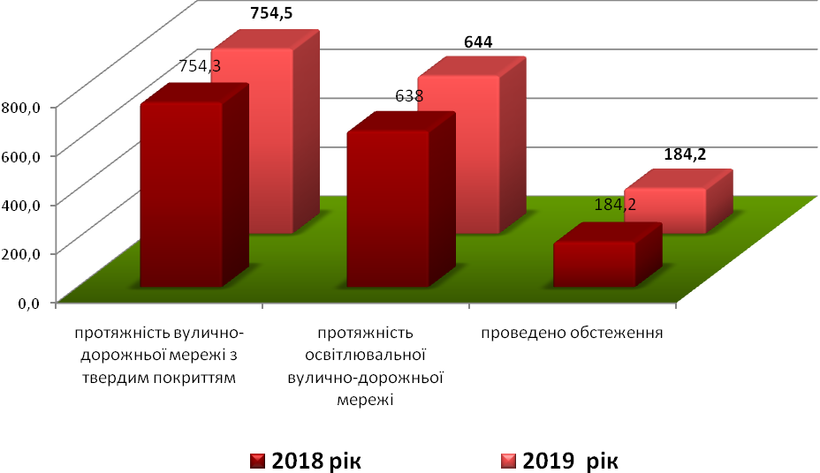Витрати на утримання об’єктів вулично-дорожнього господарства району протягом 2018-2019 рр.
тис.грн.
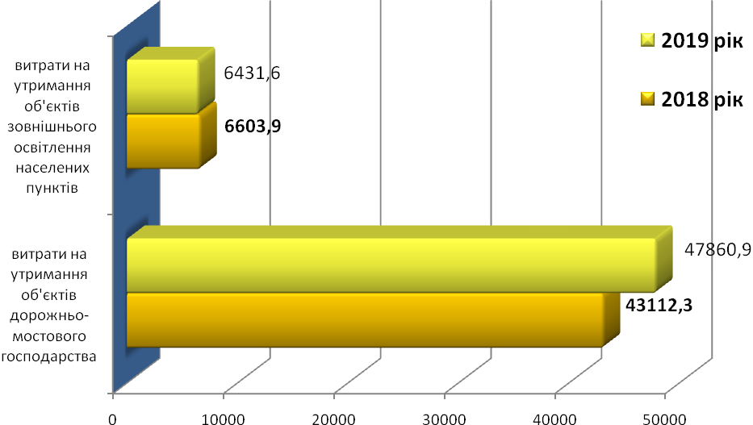
Транспорт.
Згідно „Нумерації міжміських і приміських автобусних маршрутів, що не виходять за межі області” у межах Ужгородського району зареєстровано 51 звичайних приміських автобусних маршрутів загального користування.
Із них станом на 01.01.2020 року згідно договорів на пасажирські перевезення, укладених райдержадміністрацією із автомобільними перевізниками за результатами відповідних конкурсів, використовуються 33. Кількість автобусів, якими щодоби здійснюються пасажирські перевезення 75. Із них 19 обладнаних для перевезення пасажирів з обмеженими фізичними можливостями.
Загальна пасажиромісткість автобусів складає 3245 пасажирів, із яких 1795 місць для сидіння.
Кількість оборотних рейсів, що виконуються за добу – 332.
Згідно даних таблиць вартості проїзду у 2019 році на приміських автобусних маршрутах Ужгородського району в середньому складала 0,85 грн. за один пасажиро-кілометр без ПДВ.
В межах району також діють 5 приміських автобусних маршрутів регулярних спеціальних перевезень (РСМ), які виконують два автомобільні перевізники. Кількість оборотних рейсів -23.
Житлово-комунальне господарство.
Основна увага у діяльність житлово-комунального господарства приділялась виконанню заходів щодо забезпечення підготовки та безперебійного функціонування закладів бюджетної сфери на протязі опалювального періоду 2019-2020 років, покращення благоустрою, проведення місячників із санітарної очистки та озеленення територій населених пунктів району, а також виконання заходів, які передбачені районною програмою „Питна вода на 2006-2020 роки”. У рамках даної Програми виготовлено проектно-кошторисну документацію на об’єкт „Будівництво водопостачання та водовідведення с. Соломоново Ужгородського району. Коригування робочого проекту”. Наразі побудовано мережу водопостачання, що охоплює територію села Соломоново та Страж, включаючи всі існуючі житлові/нежитлові будівлі і споруди протяжністю 7,8 км;
Також виготовлено проектно-кошторисну документацію: на будівництво мереж водопостачання та очисних споруд з водовідведенням побутових та поверхневих стоків з території с. Невицьке. Даний проект знаходиться на експертизі; на будівництво систем водопостачання та водовідведення с. Тийглаш та с. Сюрте. Даний проект отримав негативний експертний висновок, проходить доопрацювання та усунення недоліків; на реконструкцію очисних (каналізаційних) споруд смт. Середнє.
Завершено будівництво: розвідувально-експлуатаційної свердловини для водозабезпечення господарсько-питних потреб жителів с. Н. Солотвино (Руськокомарівська сільська рада); центральної мережі водопостачання с.Сторожниця; центральної мережі водопостачання с. Худльово; господарсько-побутової каналізації в с. Минай, район по вул. Шевченка (IІ черга по вул. Жовтнева).
Завершено реконструкцію: водопроводу з підключенням споживачів по вул. Заводській, с. Розівка; водопроводу по вул. Патруса Карпатського, с. Минай; придбано водонапірну башту Рожневського с. Кам’яниця. Виконані роботи по об’єкту будівництва „Реконструкція системи водопостачання с.Часлівці, Ужгородського району. Коригування” по укладенню трубопроводів протяжністю 1 300 п.м.: 140 х8,3 – 300 п.м., 110 х6,6 – 1000 п.м.
Влаштовано круглих колодязів зі збірного залізобетону з запірною водопровідною арматурою відповідно технічній документації – 14 шт. і 6 шт. пожежних гідрантів.
У районі функціонує 7 комунальних підприємств і одне приватне підприємство „Сані”. Основним видом їхньої діяльності є проведення робіт по благоустрою та санітарній очистці населених пунктів, виконання робіт з поточного ремонту об’єктів бюджетної та соціальної сфери, а також надання послуг з водопостачання та водовідведення місцевому населенню, виконання об’ємів робіт по підготовці житлово-комунального комплексу до стабільної роботи в умовах осінньо-зимового періоду.
Для фінансового забезпечення виконання заході із підготовки в зимових умовах 2019-2020 років та безаварійної роботи державних комунальних підприємств (ДКП), створених при сільських радах запропоновано переглянути затверджені тарифи на житлово-комунальні послуги та у разі необхідності привести їх у відповідність до економічно обґрунтованих витрат. Також функціонує 3 об’єднання співвласників багатоквартирних будинків (ОСББ), а саме: ОСББ „Журавлиний”, с. Минай, Холмківська сільська рада; ОСББ „Дружба”, с. Коритняни, Коритнянська сільська рада; ОСББ „Деренівка”, с. Н.Солотвино, Руськокомарівська сільська рада.
Оплата за спожиті енергоносії в усіх бюджетних установах здійснена в повному обсязі. Заборгованість із виплати заробітної плати на підприємствах житлово-комунального господарства відсутня.
Збір та вивіз твердих побутових відходів від населення та суб‘єктів господарської діяльності в районі здійснюють три державних комунальних підприємства (ДКП „Комунальне господарство” с. Кам’яниця, ДКП „Комунальне господарство” с. Оноківці, КП „Еко-сервіс” с. Невицьке), ПП „Сані” та ТОВ „АВЕ Ужгород” згідно укладених договорів. Єдиним шляхом видалення відходів у районі є їх розміщення та захоронення на сміттєзвалищах.
На території району розміщено три паспортизовані сміттєзвалища (у межах територій сільських рад, Малодоброньської, Великодоброньської та Тисаагтелекської).
ТОВ „АВЕ Ужгород” укладені договори про надання послуг із збирання та вивезення твердих побутових відходів з населенням (по дворогосподарствах) сільських рад,
Енергетика.
На території Ужгородському району до експлуатації підготовлено 198 об’єктів енергетики.
За звітний період у бюджетних установах зроблено поточні та капітальні ремонти систем електропостачання, проведено заходи щодо практичного використання відновлювальних та нетрадиційних джерел енергії, скорочення обсягів споживання класичних видів палива, що призведе в опалювальний період 2019/2020 року до прогнозованої економії енергоресурсів не менше 15% порівняно з попереднім періодом. За звітний період скоординовано роботу Ужгородського РЕМ на розчистку 16 ділянок трас повітряних ліній електропередач ПЛ-10 кВ між територіями місцевих рад району та 74 ділянок трас повітряних ліній ПЛ-0,4 кВ у межах 65 населених пунктів територіальних громад району.

Основні показники зовнішнього освітлення населених пунктів
Містобудування та архітектура
Протягом звітнього періоду затверджений генеральний план с.Глибоке, на засіданні містобудівної ради при відділі містобудування та архітектури розглянутий та схвалений генеральний план с.Пацканьово, планується до розгляду на засіданні містобудівної ради генеральний план с.Розівка, вносяться зміни до генерального плану села Сторожниця суміщеного з детальним планом та генерального плану с.Минай.
З метою відведення земельних ділянок, встановлення та зміни їх цільового призначення, уточнення положень генеральних планів населених пунктів, протягом 9 місяців 2019 року розроблено та затверджено 21 детальний план територій для розміщення об’єктів містобудування в межах та за межами населених пунктів.
Розглянуто 223 заяви щодо надання будівельних паспортів забудови земельних ділянок, видано 207 будівельних паспортів, 75 заяв щодо надання містобудівних умов і обмежень, видано 63 містобудівних умов і обмежень, надано 935 висновків до проектів відведення земельних ділянок.
Проведено 7 громадських слухань по обговоренню проектів містобудівної документації за межами населеного пункту, а також звітів про її стратегічну екологічну оцінку.
Цивільний захист населення
Протягом 2019 року у районі проводились відповідні заходи щодо реалізації затвердженої районної програми щодо запобігання надзвичайних ситуацій техногенного та природного характеру на 2019-2022 роки. На 2019 рік на Програму виділено 600,00 тис. грн. використано - 509221,94 грн., з них: 237371,94 грн. – запобігання, реагування на надзвичайні ситуації техногенного та природного характеру на території району, а саме: 194145,40 грн. - розчистка та утримання автомобільних доріг у зимовий період 2019 року; 13678,54 грн. – видалення аварійно-небезпечних дерев біля адмінбудинку райдержадміністрації та районної ради; 29548,00 грн. – розчистка русла р. Веля та захист від підтоплення на території Дубрівської сільської ради.
271850,00 грн. – надання матеріальної допомоги громадянам, які постраждали внаслідок надзвичайних ситуацій техногенного та природного характеру, сіл: Пацканьово, В.Добронь, Сюрте, Ратівці, Тарнівці та Минай. 50000,00 грн. – субвенцію Руськокомарівській сільській раді для проведення робіт із відновлення водовідвідної канави в селі Р.Комарівці.
Також, проведені відповідні роботи щодо відновлення лівобережної дамби р.Латориця в с.Мала Добронь (500,00 тис. грн. – кошти БУВР Тиса).
З резервного фонду районного бюджету виділено 1000,00 тис. грн. – субвенція Сюртівській сільській раді для відновлення покрівлі Сюртівської ЗОШ І-ІІІ ступенів, яка постраждала внаслідок надзвичайної ситуації у липні 2019 року. Також з метою ліквідації надзвичайної ситуації з резервного фонду державного бюджету проведені відповідні роботи щодо відновлення покрівлі дошкільного навчального закладу „Капітошка” в селі Кам’яниця на загальну суму 780,110 тис. грн.
Протягом звітного періоду вживались відповідні заходи щодо ліквідації аварійної ситуації – на каналі «Слатіна» Великогеївської сільської ради та водовипуск лівобережної дамби р.Латориця (канал «Високобережний» Великодобронської сільської ради, де з метою запобігання підтопленню прилеглих населених пунктів виставлялися мішки з пісчаною сумішю (близько 2,0 тисяч мішків).
Проведені комісійні обстеження об’єктів, а саме: відновлення русла р.Веля на території Дубрівської сільської ради Ужгородського району; лівобережної дамби р.Латориця Малодобронської сільської ради; берегоукріплення та облаштування переходів на р.Стара на території Киблярівської сільської ради; відновлення до рівня гребні дамби пошкодженого переїзду через правобережну дамбу каналу «Слатіна» Великогеївської сільської ради Ужгородського району; водовипуску лівобережної дамби р.Латориця (канал «Високобережний» Великодобронської сільської ради Ужгородського району); русла р.Уж на території Невицької, Кам’яницької, Оноківської сільських рад.

Соціальна сфера

Соціальний захист населення
Протягом 2019 року здійснювались заходи по нарахуванню і виплаті соціальних допомог, субсидій, пільг та вдосконаленню соціально-трудових відносин з врахуванням змін у законодавчих актах.
Аналіз розміру оплати праці в районі показав, що середня заробітна плата за І квартал 2019 року складала 11 318,00 грн., за ІІ квартал 2019 року - 11 871,00 грн., а за ІІІ квартал 2019 року складає 11 787,00 грн, що становить 125,9 % до середнього рівня по області. За цим показником Ужгородський район займає перше місце серед адміністративно-територіальних одиниць області.
Протягом 2019 року заборгованість з виплати заробітної плати на ДП «Великолазівський» зросла з 402,4 тис.грн. (01.01.19) до 414,8 тис.грн.
Протягом 2019 року проведено 4 засідання тимчасової комісії з питань погашення заборгованості із заробітної плати (грошового забезпечення), пенсій, стипендій та інших соціальних виплат. Заслухано 3 керівників підприємств по питанню заборгованості із виплати заробітної плати, 1 керівника з питання погашення заборгованості по ЄСВ, 5 керівників з питання погашення заборгованості до бюджету Пенсійного фонду. У ході вжитих заходів відбулось зменшення заборгованості із виплати заробітної плати на суму 99,7 тис. грн.
На 5 засіданнях робочої групи з питань легалізації виплати заробітної плати та зайнятості населення, забезпечення реалізації рішень, спрямованих на підвищення рівня оплати праці та дотримання норм законодавства в частині мінімальної заробітної плати заслухано керівників 26 підприємств, на яких наймані працівники отримували заробітну плату у розмірі менше встановленого мінімального рівня. Протягом 2019 року проаналізовано 35 суб’єктів господарювання Ужгородського району щодо дотримання середньомісячної заробітної плати згідно поданих звітів за даними управління обслуговування громадян головного управління Пенсійного фонду України в Закарпатській області. Причиною недотримання мінімального розміру заробітної плати є робота працівників в умовах неповної зайнятості та помилковість при поданні звітності до органів Пенсійного фонду.
Станом на 01.01.20 в районі нараховуються 559 діючих підприємств, організацій та установ, з них доцільним укладання колективних договорів є на 537 (де є наймані працівники). З наростаючим підсумком колективні договори укладені на 356 підприємствах, установах та організаціях, що складає 66,3 % від доцільного.
Для розв`язання проблем соціального захисту осіб з інвалідністю, ветеранів війни та праці, громадян похилого віку та інших осіб, які потребують підтримки, в районі здійснюються заходи по соціально-медичному забезпеченню, побутовому обслуговуванню, забезпеченню засобами реабілітації та пересування, наданню матеріальної допомоги та інше.
В Ужгородському районі зареєстровано 3414 осіб з інвалідністю. Безкоштовними санаторно – курортними путівками забезпечено 7 чоловік, 28 осіб з інвалідністю пройшли реабілітацію в Виноградівському відділенні обласного центру комплексної реабілітації осіб з інвалідністю та дітей-інвалідів. 81 особа з інвалідністю забезпечена протезами та 93 ортопедичним взуттям.
В районі забезпечується призначення та виплати в повному обсязі державних соціальних допомог. Протягом 2019 року різними видами соціальних допомог скористались 5492 сім`ї, загальна сума нарахувань становить 138 664,90 тис.грн. Із загальної кількості отримувачів усіх видів соціальних допомог 68,8 % становлять сім`ї з дітьми, за 2019 рік виплачено 80,5 млн.грн. Виплата допомог проводиться щомісячно за поточний місяць.
В районі функціонує 5 будинків сімейного типу та 3 прийомні сім`ї де виховуються 33 дітей. Призначено та виплачено допомогу батькам-вихователям та дітям – сиротам на загальну суму 2210,7 тис. грн.
Важливим питанням є призначення житлових субсидій. Протягом 2019 року субсидіями на ЖКП скористались 2271 сім`я, призначено на загальну суму 92 720,0 тис.грн.
Субсидією на тверде паливо та скраплений газ скористались 275 сімей, призначено на суму 983,1 тис.грн.
В Єдиному державному реєстрі осіб, які мають право на пільги перебуває на обліку 179 постраждалих внаслідок Чорнобильської катастрофи.
Через управління надаються пільги 13,7 тис. громадянам району на основі чинних законів та інших нормативних актів. Нараховано пільг різного характеру на загальну суму 12 593,6 тис. грн.
На даний час в Єдиному державному автоматизованому реєстрі осіб, які мають право на пільги перебувають на обліку 830 багатодітних сімей.
Станом на 01 січня 2020 року опрацьовано та видано 159 довідок для дітей із багатодітної сім’ї та 138 посвідчень батьків з багатодітної родини.
В банку даних багатодітних сімей району станом 01.01.2020 багатодітні сім`ї, в яких 4064 дитини, із них: 10 дітей - 5 сімей, 9 дітей - 7 сімей, 8 дітей – 3 сім`ї, 7 дітей – 53 сім`ї, 6 дітей - 27 сімей, 5 дітей - 101 сім`я, 4 дитини – 203 сімей, 3 дітей - 675 сімей.
На виконання рішення сесії Ужгородської районної ради 16.11.2018 №437 «Про Програму «Турбота» на 2019 рік» управлінням соціального захисту населення райдержадміністрації протягом 2019 року використано кошти місцевого бюджету у сумі 1 528090,00 грн.:
надання разової грошової допомоги громадянам району, яким виповнилося 90 і більше років на суму 40000,00 грн. (160 чоловік по 250 грн.);
надання одноразової грошової допомоги непрацездатним, малозабезпеченим, багатодітним і неповним сім’ям, ветеранам війни та праці, особам з обмеженими фізичними можливостями, особам з інвалідністю та дітям з інвалідністю, іншим громадянам, які внаслідок недостатнього матеріального забезпечення опинилися у скрутному становищі та потребують соціальної підтримки з боку держави на суму 266500,00 грн. (533 особи по 500 грн.);
надання одноразової грошової допомоги учасникам бойових дій, які захищали (захищають) суверенітет та територіальну цілісність України і брали безпосередню участь в антитерористичній операції на суму 25000,00 грн. (22 чоловік по 1000 грн. та 1 чоловік, який отримав поранення - 3000 грн.);
надання адресної допомоги для учасників бойових дій (на території Республіки Афганістан) на суму 124 000,00 грн. (62 чоловік по 2000 грн.);
поштові та банківські витрати на суму 21990,00грн.;
витратні матеріали для виконання завдань програми на суму 25000,00 грн.;
надання одноразової грошової допомоги громадянам, які потерпіли внаслідок Чорнобильської катастрофи на суму 70 500,00 грн. (141 чоловік по 500 грн.);
квіти для покладання до пам’ятника ліквідаторам аварії на ЧАЕС на суму 1000,00 грн.;
надання одноразової грошової допомоги політв’язням, репресованим та реабілітованим на суму 1500,00 грн. (3 чоловік по 500 грн.);
надання грошової допомоги важкохворим громадянам на лікування, протезування, придбання інплантатів, проведення оперативних втручань на суму 730 000,00 грн.;
надання одноразової грошової допомоги дітям з інвалідністю підгрупи А на суму 200 000,00 грн. (40 дітей по 5000 грн.);
надання одноразової грошової допомоги ветеранам та пенсіонерам органів внутрішніх справ – 22000,00 грн. (22 чоловік по 1000 грн.);
квіти для привітання громадян району, яким виповнилося 90 і більше років на суму 600 грн.
В Ужгородському районі працює один територіальний центр. Станом на 01.01.2020 року територіальним центром в районі виявлено 1553 одиноких громадян та інвалідів, що потребують стороннього догляду.
В 2019 році відділенням соціальної допомоги вдома територіального центру обслужено 367 одиноких громадян в т. ч. 18 осіб – V групи рухомої активності.
Ужгородський районний територіальний центр соціального обслуговування (надання соціальних послуг) завжди тісно співпрацює із громадськими організаціями («Дім милосердя», «Доркас Закарпаття»), та з Товариством Червоного Хреста України, для надання гуманітарної допопомоги підопічним району.
Освіта
Мережа
Відповідно до освітньо-культурних потреб населення в районі у 2019-2020 навчальному році функціонує мережа, яка містить 42 заклади загальної середньої освіти, у них 6587 учнів, у тому числі: ЗЗСО І ступеня – 12, в них 235 учнів; ЗЗСО І-ІІ ступенів – 14, в них 1465 учнів; ЗЗСО І-ІІІ ступенів – 15, в них 4776 учнів; НВК І-ІІІ ступенів – 1, у ньому 111 учнів;
- крім того, три класи, що навчаються за програмою спеціальної школи, у них 30 учнів; 15 дошкільних груп, у них 253 вихованці.
Також на території району функціонують:
- Невицький НВК І ступеня, що фінансується за рахунок бюджету Невицької сільської ради, у ньому 2 дошкільних групи, у них 18 вихованців; приватний заклад – 1 – ліцей у селі Велика Добронь, у ньому 173 учні.
Загальноосвітні школи І ступеня у селах Андріївка та Палло, а також шкільний підрозділ Невицького НВК І ступеня свою діяльність призупинили у зв’язку із відсутністю контингенту учнів.
Навчально-виховний процес у 25 ЗЗСО здійснюється українською мовою, в 11 – угорською мовою, а у 7 ЗЗСО – українською та угорською мовами навчання.
У галузі дошкільної освіти функціонує 27 дошкільних закладів комунальної форми власності та, крім того, 1 навчально-виховний комплекс „дошкільний навчальний заклад – загальноосвітня школа І ступеня” у селі Невицьке, та 8 початкових шкіл із наявними у їх структурі дошкільними підрозділами у селах Часлівці, Петрівка, Вовкове, Верхнє Солотвино, Нижнє Солотвино, Гайдош, Демечі та Галоч, а також Малогеєвецький навчально-виховний комплекс „дошкільний навчальний заклад – загальноосвітня школа І-ІІІ ступенів”. У названих установах функціонує 78 дошкільних груп, дошкільною освітою охоплено 1481 вихованця.
Протягом 2019 року: в Киблярському ДНЗ проведено утеплення даху; в Оріховицькому ДНЗ замінено опалювальний котел; в Концівському ДНЗ замінено сантехніку; у Шишлівському та Великогеєвецькому ДНЗ здійснено ремонт каналізаційної системи; в Руськокомарівському ДНЗ – встановлено витяжну систему в приміщенні харчоблоку; в Малодобронському, Чертезькому, Концівському ДНЗ та дошкільному підрозділі Петрівської початкової школи проведено поточні ремонти групових приміщень; у Розівському ДНЗ здійснено заміну підлоги у одній із груп; капремонт каналізації харчоблоку, часткову заміну вікон.
Також здійснено забезпечення установ дошкільної освіти району сучасним обладнанням, меблями, іграшками, твердим та м’яким інвентарем, а саме в Оріховський, Шишлівський, Оноківський, Малодобронський ДНЗ; електробойлери – Чертезький, Анталовський, Розівський, Оноківський ДНЗ; водний насос – Чертезький ДНЗ; газовий котел – Оріховицький ДНЗ; газонокосарку – Руськокомарівський ДНЗ.
Крім того, за рахунок міжнародних інвестиційних проектів (Програма ,,Розвитку ДНЗ у Карпатському басейні”, реалізована за підтримки уряду Угорщини в співпраці із Закарпатським угороськомовним педагогічним товариством) для Паладь-Комарівецького ДНЗ придбано споруди для ігрового майданчику, а в Галоцькій початковій школі проведено капітальний ремонт приміщень. Оснащено харчоблок сучасним обладнанням – загалом на суму 1 710 983 грн.

мережа дошкільних закладів
Позашкільна освіта в районі реалізовується через діяльність:
- гуртків при загальноосвітніх навчальних закладах – всього у 31 школі охоплено 2928 учнів району (34,7%);
- дитячо-юнацької спортивної школи – 893 вихованців (10,6%);
- дитячих шкіл мистецтв – всього 4 ДШМ займаються 677 вихованців (8%) та, крім того, 1654 вихованці в клубних закладах (19,6%).
Таким чином, різними формами позашкільної освіти в районі охоплено 6866 дітей, загальний відсоток складає 81,3%.

охоплення дітей позашкільною освітою
Відповідно до постанови Кабінету Міністрів України „Деякі питання надання субвенції з державного бюджету місцевим бюджетам на забезпечення якісної сучасної та доступної загальної середньої освіти „Нова українська школа”, відділом освіти райдержадміністрації за кошти державного бюджету придбано дидактичні матеріали, сучасні меблі, музичні інструменти, комп’ютерне обладнання та мультимедійні комплекси.
Відповідно до розпорядження Кабінету Міністрів України „Про розподіл резерву коштів освітньої субвенції з державного бюджету місцевим бюджетам у 2019 році”, відділом освіти закуплено україномовні дидактичні матеріали для закладів загальноосвітньої середньої освіти з навчанням мовами національних меншин, придбано кабінет математики для Середнянської ЗОШ І-ІІІ ст., оплачено роботи по об’єкту „Реконструкція системи водопостачання та водовідведення з улаштуванням санвузлів ЗОШ І-ІІ ступенів с.Дубрівка, вул. Центральна, 101, Ужгородського району”. Всього освоєно 1 617 676,00 грн. Придбано персональні комп’ютери на суму 543 798,00 грн., послуги з доступу до мережі Інтернет, освоєно 2 375 618,93 грн.
Вжито й заходів щодо зміцнення матеріально-технічної бази закладів загальної середньої освіти району.
Проведено: коригування проектно-кошторисної документації та здійснено її державну експертизу, виконано будівельно-монтажні роботи, проведено технічний та авторський нагляд по об’єкту „Реконструкція системи водопостачання та водовідведення з улаштуванням санвузлів ЗОШ І-ІІ ступенів с.Дубрівка, вул. Центральна, 101, Ужгородського району” – 1 481 400,84 грн., державну експертизу відкоригованої проектно-кошторисної документації, виконано будівельно-монтажні роботи, технічний нагляд по об’єкту „Реконструкція будівлі початкових класів Оноківської ЗОШ І-ІІІ ступенів в с.Оноківці Ужгородського району” – 963 683,00 грн., державну експертизу по об’єкту „Реконструкція спортивного майданчика ЗОШ І-ІІІ ступенів з облаштуванням майданчика із штучним покриттям в с. М. Добронь, вул. Кошута, 30, Ужгородського району” – 6 171,00 грн.
Виготовлено: проектно-кошторисну документацію по об’єкту „Реконструкція спортивного залу у с. Сторожниця” – 105 355,00 грн., проектно-кошторисну документацію, виконано будівельно-монтажні роботи, проведено авторський нагляд по об’єкту „Капітальний ремонт приміщень Лінцівської ЗОШ І-ІІІ ст. в с.Лінці Ужгородського району” – 1 921 643,61 грн., проектно-кошторисну документацію, виконано будівельно-монтажні роботи, проведено технічний нагляд по об’єкту „Капітальний ремонт з благоустрою Великогеєвецької ЗОШ І-ІІ ст. Ужгородського району” – 286 870,21 грн., проектно-кошторисну документацію та здійснено її державну експертизу, виконано будівельно-монтажні роботи, проведено технічний та авторський нагляд по об’єкту „Капітальний ремонт фасаду, покрівлі та класних приміщень Чабанівської ЗОШ І-ІІ ступенів Ужгородського району” – 1 383 427,38 грн.
Здійснено державну експертизу по об’єкту „Реконструкція частини приміщень Лінцівської ЗОШ для потреб дошкільної освіти” – 9 843,24 грн. Та коригування проектно-кошторисної документації по об’єкту „Капітальний ремонт по облаштуванню теплих внутрішніх вбиралень Киблярівської ЗОШ І-ІІ ст. в с. Кибляри, 137, Ужгородського району” - 59 960,00 грн.; а також виготовлено проектно-кошторисну документацію по об’єкту „Капітальний ремонт з облаштуванням внутрішніх вбиралень Худлівської ЗОШ І-ІІІ ст. за адресою: с. Худльово, вул. Підгірна, 44” - 94 752,76 грн.
Проведено: державну експертизу, виконано будівельно-монтажні роботи по об’єкту „Капітальний ремонт даху Дубрівської ЗОШ І-ІІ ст. в с. Дубрівка, Ужгородського району” – 146 760,00 грн., коригування ПКД „Капітальний ремонт будівлі із заміною вікон та ремонтом перекриття Руськокомарівської ЗОШ І-ІІІ ст. в с. Р.Комарівці Ужгородського району” - 31 052,63 грн., поточний ремонт внутрішніх дверей Кам’яницької ЗОШ І-ІІІ ст. – 3 800,06 грн., внутрішніх дверей та вікон Худлівської ЗОШ І-ІІІ ст. - 107 125,17 грн. віконних відкосів Худлівської ЗОШ І-ІІІ ст. – 65 486,07 грн., поточний ремонт підлоги внутрішніх приміщень Худлівської ЗОШ І-ІІІ ст. – 11 319,00 грн., Чабанівської ЗОШ І-ІІ ст. – 25 992,00 грн., Сторожницької ЗОШ І-ІІІ ст. – 16 363,20 грн., Коритнянської ЗОШ І-ІІІ ст. – 146 324,40 грн., поточний ремонт складу для зберігання дров Кам’яницької ЗОШ І-ІІІ ст. – 199 984,00 грн., благоустрій подвір’я Великодобронської ЗОШ І-ІІІ ст. – 199 962,78 грн.
Також проведено монтаж системи пожежної сигналізації оповіщення про пожежу та управління евакуацією людей Великодобронської ЗОШ І-ІІІ ст. – 197 292,37 грн., монтаж системи відеоспостереження та сигналізації Середнянської ЗОШ І-ІІІ ст. – 68 293,00грн., Минайської ЗОШ І ст. - 58 401,00 грн. і поточні ремонти - харчоблоку Руськокомарівської ЗОШ І-ІІІ ст. – 99 822,80 грн., приміщень внутрішніх вбиралень Червонівської ЗОШ І-ІІІ ст. – 199 944,00 грн.
Навчально-виховна діяльність
Педагоги району – активні учасники фахових конкурсів, обласного та всеукраїнського рівнів. Щороку вчителі району є учасниками міжнародних конференцій, форумів, ярмарок, присвячених інноватиці в освіті.
У 2019 році 60 учнів взяли участь у ІІІ, обласному етапі Всеукраїнських предметних олімпіад, призерами якого стали 13 учнів. З них 5 отримали дипломи ІІ ступеня та 8 учнів – ІІІ ступеня.
Двоє учнів району захищали честь області на ІV етапі Всеукраїнських олімпіад з трудового навчання та угорської мови.
Щороку школярі району беруть активну участь у Міжнародних конкурсах: з української мови імені Петра Яцика та мовно-літературному конкурсі учнівської і студентської молоді імені Т.Г.Шевченка. ІІІ місце на обласному етапі ХІХ Міжнародного конкурсу з української мови імені Петра Яцика посів учень 4 класу Оноківської ЗОШ І-ІІІ ступенів.
Також учні шкіл району взяли активну участь у ХVІІІ Всеукраїнському конкурсі учнівської творчості ,,Об’єднаймося ж, брати мої” (переможець обласного етапу конкурсу учениця 6 класу Сторожницької ЗОШ І-ІІІ ступенів), в обласному конкурсі ,,Захисники України: історія та сьогодення” (переможець обласного етапу конкурсу, І місце-учениця 10 класу Сторожницької ЗОШ І-ІІІ), в обласному конкурсі ,,Малюнок, вірш, лист до мами” (переможець обласного етапу конкурсу в номінації кращий літературний твір ,,Лист мамі ” Ціва Андріана, учениця Лінцівської ЗОШ І-ІІІ ступенів, у номінації кращий твір образотворчого мистецтва ,,Малюнок мамі” заохочувальним призом нагороджений, учень Худлівської ЗОШ І-ІІІ ступенів.
На виконання рішення двадцять восьмої сесії сьомого скликання Ужгородської районної ради 16.11.2018 року № 448 „Про Районну програму «Шкільне харчування» на 2019 рік” у 2019 році організовано харчування для учнів 1-4 класів, які не належать до пільгової категорії, учнів 5-11 класів із числа малозабезпечених, дітей учасників АТО та дітей із сімей, що опинилися у складних життєвих обставинах.
Крім того, за кошти освітньої субвенції забезпечено харчування для дітей-сиріт і дітей, позбавлених батьківського піклування, дітей з особливими освітніми потребами, що навчаються у спеціальних та інклюзивних класах, та учнів 1-4 класів, що отримують допомогу відповідно до вимог Закону України „Про державну соціальну допомогу малозабезпеченим сім’ям”.
Таким чином, в усіх закладах загальної середньої освіти району забезпечено гарячим харчуванням 3257 дітей пільгових категорій. У тому числі, учнів 1-4 класів, які не належать до пільгових категорій, – 2785 осіб, малозабезпечених – 26 осіб, дітей учасників АТО – 54 особи, дітей-сиріт та дітей, позбавлених батьківського піклування – 81 особа, 22 особи із числа інвалідів та учнів спеціальних класів, а також 289 дітей із сімей, що опинилися у складних життєвих обставинах (на підставі актів обстеження матеріально-побутових умов). Крім того, забезпечено триразове харчування для 20 вихованців дошкільного підрозділу Малогеєвецького НВК І-ІІІ ступенів.
Касові видатки на придбання продуктів харчування за 2019 рік склали загалом 5 039 391,63 грн., у тому числі, 150 616,49 грн. – дотація з державного бюджету, 4 888 775,14 грн. – кошти, використані у межах програми „Шкільне харчування” на 2019 рік. Це сприяло виконанню натуральних норм харчування дітей, дало змогу якісно покращити приготування обідів для школярів, підвищити їх вартість.
Нормативний розмір видатків на харчування одного учня в день склав 16,00 грн./день, у дошкільному відділенні Малогеєвецького НВК – 30,00 грн.
Для забезпечення харчування на базі загальноосвітніх шкіл району функціонує 26 харчоблоків, до приготування їжі долучено 68 фахових спеціалістів. До закладів, у яких харчоблоки відсутні, організовано підвіз готових обідів. У окремих випадках – діти підвозяться на обіди в інші навчальні заклади.
Серйозною проблемою в організації гарячого харчування учасників освітнього процесу в закладах загальної середньої освіти району залишається небажання значної частини органів місцевого самоврядування співфінансувати видатки Програми. Так, зовсім не надійшло коштів від Великогеєвецької, Есенської, Ірлявської, Кам’яницької, Коритнянської, Малодобронської, Оноківської, Паладь-Комарівецької, Пацканівської, Ратовецької, Тисаагтелекської, Худлівської та Червонівської сільських рад, а також від Середнянської селищної ради. Саме тому, фактичні видатки на харчування є на 3,5 млн. грн. меншими від запланованих.
На виконання рішень Ужгородської районної ради від 24.12.2015 року №18 „Про Програму „Шкільний автобус” на 2016 – 2020 роки” протягом 2019 року організовано підвезення для 1152 учнів та 118 педагогічних працівників до 25 навчальних закладів на території району та загальноосвітніх шкіл №1 та №2 м. Чопа (для дітей із с. Соломоново, які не можуть здобувати загальну середню освіту за місцем проживання). Для цього використовується власний транспорт, що перебуває на балансі навчальних закладів (всього 11 шкільних автобусів). Протягом звітного періоду придбання шкільних автобусів не здійснювалося. Видатки, пов’язані з організацією підвозу в 2019 році склали 2 006 267,93 грн.
Фізична культура і спорт
В травні 2019 року на базі Лінцівської ЗОШ І-ІІІ ступенів відбувся І (районний) етап дитячо-юнацької військово-патріотичної гри «Сокіл» («Джура»). Найкращими і найспритнішими виявився Рій Лінцівської ЗОШ І-ІІ ступенів, друге місце розділили Рої Кам’яницької ЗОШ І-ІІІ ступенів та Коритнянської ЗОШ І-ІІ ступенів.
Районною ДЮСШ за минулий навчальний рік підготовлено два кандидати в майстри спорту з художньої гімнастики. Вихованець районної ДЮСШ Лев Смагін став чемпіоном України з дзюдо серед юніорів (до 21 року) та серед молоді (до 23 років).
Збірна команда району з футболу 2002-2003 року народження посіла третє місце у чемпіонаті ДЮФЛ України. Збірна команда району з футболу 2004-2005 року народження стала переможцем ДЮФЛ області. Та збірна команда району з футболу 2006-2007 року народження стала срібним призером у чемпіонаті ДЮФЛ.
Команда Оноківської школи з волейболу здобула призові місця у трьох вікових групах в першості Закарпатської області, стала переможцем обласних змагань «Шкільна ліга» і в червні 2019 року на Всеукраїнському фіналі у м. Херсон посіла ІІ місце. У вересні 2019 року та ж команда посіла ІІІ місце у Всеукраїнському фіналі з пляжного волейболу.
Команда Лінцівської ЗОШ І-ІІІ ст. посіла І місце в ІІІ (обласному) етапі спортивно-масового заходу «Олімпійське лелеченя» та захищала честь Закарпаття на Всеукраїнському етапі даного заходу, команда Худлівської ЗОШ І-ІІІ ст. посіла І місце у фіналі обласного етапу змагань «Шкіряний м’яч».
За підтримки райдержадміністрації і районної ради в школах функціонує відділення з плавання, яке дає змогу учням району навчатись плаванню, зміцнювати своє здоров’я та досягати успіхів в обраному виді спорту. Заняття проходять на базі спорткомплексу „Зінедін”, що знаходиться у с. Баранинці.
В Ужгородському районі функціонує 137 споруд, із яких 109 – площинні споруди ( 7 – спортивні майданчики із тренажерним обладнанням, 2 – тенісні корти, 33 – футбольні поля, 66 – інші спортивні майданчики, 14 – із синтетичним покриттям), стадіони з трибунами – 3, спортивні зали – 12, плавальні басейни – 1, стрілецькі тири – 4 та 8 інших споруд. У 10 закладах загальної середньої освіти району функціонують спортивні зали, одна – у районній ДЮСШ та дві зали – в Часлівецькій та Чертезькій школах-інтернатах. У 5 навчальних закладах району встановлено майданчики зі штучним покриттям.
За останні роки було зміцнено матеріальну базу для розвитку фізичної культури та спорту, а саме: встановлено майданчики зі штучним покриттям в Анталовській, Лінцівській та Пацканівській ЗОШ, реконструйовано шкільні зали Оноківської, Лінцівської, Коритнянської, Великодобронської ЗОШ І-ІІІ ступенів, введено в експлуатацію сучасну спортивну залу Великодобронського ліцею.
Оздоровлення дітей
Протягом оздоровчої кампанії минулого року діяли 24 табори з денним перебуванням, що функціонували при загальноосвітніх навчальних закладах району. Всього у названих таборах відпочинком охоплено 1500 дітей із числа учнів шкіл району, що підлягають оздоровленню (19% від загального числа дітей шкільного віку).
Пришкільні табори відпочинку з денним перебуванням працювали на базі Анталовської, Великогеєвецької, Дубрівської, Ратівецької, Тисаашванської, Пацканівської, Киблярівської, Соловківської, Чертезької ЗОШ І-ІІ ступенів, Есенської, Червонівської, Кам’яницької, Концівської, Коритнянської, Лінцівської, Малодобронської, Оноківської, Руськокомарівської, Середнянської, Сюртівської, Сторожницької, Худлівської, Шишлівської ЗОШ І-ІІІ ступенів та Малогеєвецького НВК протягом однієї відпочинкової зміни тривалістю 14 днів з 03 по 21 червня. Додатково було залучено до відпочинку учнів Чабанівської ЗОШ І-ІІ ступенів у табір з денним перебуванням на базі Середнянської ЗОШ І-ІІІ ступенів.
У таборах з денним перебуванням було організовано дворазове харчування, вартість харчування однієї дитини на день складала 16,0 гривень. Оздоровлення дітей проводилось за рахунок: державного, обласного, місцевого бюджетів, а також за рахунок коштів спонсорів, благодійних фондів та релігійних громад, батьків.
З метою забезпечення повноцінного відпочинку дітей було проведено культурно–масові заходи та туристично–краєзнавчі екскурсії, забезпечено необхідний медичний супровід оздоровлення та харчування дітей силами штатних працівників медичних закладів за місцем дислокації таборів. Протягом відпочинкової компанії 2019 року фактів харчових отруєнь, нещасних випадків, тощо не фіксувалось.

динаміка оздоровлення дітей в Ужгородському районі.

Культура
Реалізацію державної політики в сфері культури в районі здійснюють такі об’єкти культури а саме: 41 клубних закладів, в тому числі: 1 районний будинок культури; 16 сільських будинків культури та 23 сільських клубів; 1 креативно-мистецький комплекс „Вілет” с.Кам’яниця; централізована районна бібліотечна система, до складу якої входять 1 ЦРБ та 31 бібліотек – філіалів; 4 дитячі школи мистецтв: Середнянська, Тарнівецька, Коритнянська, Малодобронська. 22 самодіяльних колективів, що носять звання „народний” та 2 „зразкових”.
У звітному періоді, з метою забезпечення достатнього рівня задоволення потреб та інтересів населення, шляхом збереження і ефективного використання культурного надбання, збагачення культурного капіталу і якості культурних послуг, розвитку ресурсної бази існуючої мережі культурних закладів в районі продовжуються реалізація районних програм: „Програма розвитку культури й мистецтва в районі на період 2016-2020 рр” на яку у 2019 році були спрямовані кошти на загальну суму 1117 902,50 грн.; „Програму забезпечення розвитку освіти, культури, традицій національних меншин району на 2016-2020 роки” використано 67 784,00 грн.
Протягом 2019 року працівниками культури району проводилися інформаційні та мистецькі заходи, спрямовані на утвердження патріотизму, духовності і моральності, формування національної свідомості населення шляхом відзначення державних свят, знаменних та пам’ятних дат з історії України (урочистості з нагоди Дня Соборності України, Дня вшанування учасників бойових дій на території інших держав, Дня вшанування пам’яті Героїв Небесної Сотні, відзначення Шевченківських свят, урочистості з нагоди завершення Другої Світової війни, Дня пам’яті та примирення, Дня Перемоги, Міжнародного дня захисту дітей, Дня Конституції України, Дня Державного прапора України, Дня незалежності України, Дня захисника України, Дня Гідності та Свободи, вшанування пам’яті жертв Голодоморів в Україні та відзначення Дня Святого Миколая, новорічних та Різдвяних свят).
З метою збереження, популяризації та гармонійного розвитку української культури та інших культур району систематично проводяться семінари-наради, практикуми, майстер-класи для працівників клубних закладів та бібліотек-філій району. Колективи району є постійними учасниками міжнародних, всеукраїнських, обласних та районних фестивалів. Протягом звітного періоду в районі проведено 9 традиційних районних фестивалях, також колективи району брали участь у обласних фестивалях.
У районі стали традиційно проводитись фестивалі, які були започатковані декілька років тому і прижилися по сьогоднішній день. Це районні фестивалі: „Червона черешня” с. Пацканьово, „Русинської пісні” с. Худльово, „З джерела гірського, краси людської” с. Чабанівка, „Співає родина” с. Дубрівка та інші. Протягом року закладами культури було організовано 984 концерти, 27 виїзних концертів за кордоном. В цьому році проведено фестиваль молодого вина „Середнянське винобрання”. На фестивалі була представлена виставка – ярмарки творів мистецтва. З захопленням гості та учасники фестивалю спостерігали за майстер-класом. Велика робота проводиться щодо збирання та використання культурної спадщини. В районі в цілому збережена мережа і структура закладів культури, яка приведена у відповідність до встановлених у державі соціальних нормативів та включена до державного реєстру України.

Медичне забезпечення
В Ужгородському районі станом на грудень 2019 року функціонують такі лікувально-профілактичні заклади:
Комунальне некомерційне підприємство „Ужгородський районний Центр первинної медико-санітарної допомоги Ужгородської районної ради” із загальною потужністю 958 відвідувань за зміну, до складу якого входять 25 амбулаторії загальної практики - сімейної медицини (АЗПСМ) та 23 фельдшерсько-акушерські пункти (ФАПи).
Комунальне некомерційне підприємство „Ужгородська районна клінічна лікарня Ужгородської районної ради Закаропатської області”, на 233 стаціонарних ліжок та поліклінічне відділення на 450 відвідувань за зміну, яка має у своїй структурі:
- Середнянську філію КНП „Ужгородська районна клінічна лікарня Ужгородської районної ради Закаропатської області” на 40 стаціонарних (25 терапевтичних та 15 педіатричних) ліжок із забезпеченням виїзних прийомів спеціалістів на 60 відвідувань за зміну;
- Чопську філію поліклініки КНП „Ужгородська районна клінічна лікарня Ужгородської районної ради Закаропатської області” із забезпеченням виїзних прийомів спеціалістів на 60 відвідувань за зміну.
За звітній період 2019 року у сфері охорони здоров’я виконувались районні програми:
-„Програма забезпення виробами медичного призначення ветеранів війни та пільгової категорії населення району на 2019 рік”, на виконання програми передбачено кошти з районного бюджету у сумі 200,00 тис. грн., використано станом на кінець року 199,00 тис. грн.;
-„Програма цукровий та нецукровий діабет в районі на 2019 рік”, на виконання програми передбачено кошти у сумі 100 000,00 грн., використано – 99 942,45 грн;
-„Програма протиепідемічних заходів та боротьби з інфекційними хворобами в районі на 2019 рік”, на виконання програми передбачено кошти у сумі 50,00 тис. грн, за 2019 рік використано – 00,0 тис. грн.;
-„Програма протидії захворюванню на туберкульоз в районі на 2019 рік”, на виконання програми передбачено кошти в сумі 70,00 тис. грн, за 2019 рік використано – 67 641,00 грн.;
-„Програма медикаментозного забезпечення нефрологічних хворих в районі на 2019 рік”, на виконання програми передбачено кошти в сумі 250,00 тис.грн., за 2019 рік використано – 245 398,08 грн.;
-„Програма репродуктивного здоров’я населення району на період до 2020 року”, на виконання програми передбачено кошти в сумі 30 000,00 грн., за 2019 рік використано – 28 155,55 грн.
-„Програма забезпечення лікарськими засобами безоплатно і на пільгових умовах у разі амбулаторного лікування окремих груп населення району та за певними категоріями захворювань на 2018-2021 роки”, на виконання програми передбачено кошти в сумі 810 000,00 грн., за 2019 рік використано – 810 000,00 грн.

Робота з неповнолітніми

Сектор опіки та піклування служби у справах дітей
Станом на кінець 2019 року на первинному обліку служби у справах дітей державної адміністрації перебуває 118 дітей-сиріт та дітей, позбавлених батьківського піклування (діаграма 1).

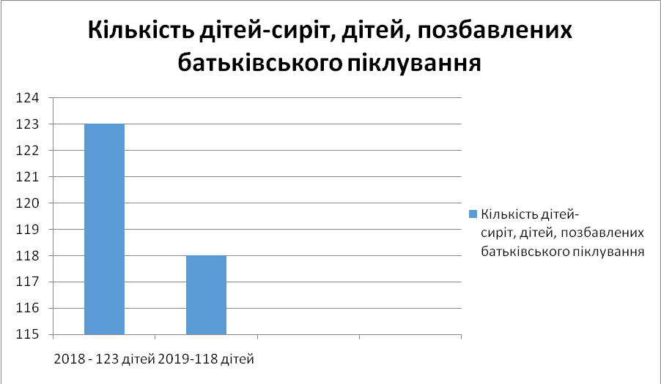
З них 103 дітей влаштовані під опіку/піклування фізичних осіб, прийомні сім’ї та дитячі будинки сімейного типу(діаграма 2), що становить 87,2 % від загальної кількості дітей із відповідним правовим статусом (діаграма 3). Всі діти-сироти, та діти, позбавлені батьківського піклування, які перебувають під опікою, забезпечені державною соціальною допомогою та отримують її в розмірі двох прожиткових мінімумів на кожну дитину.
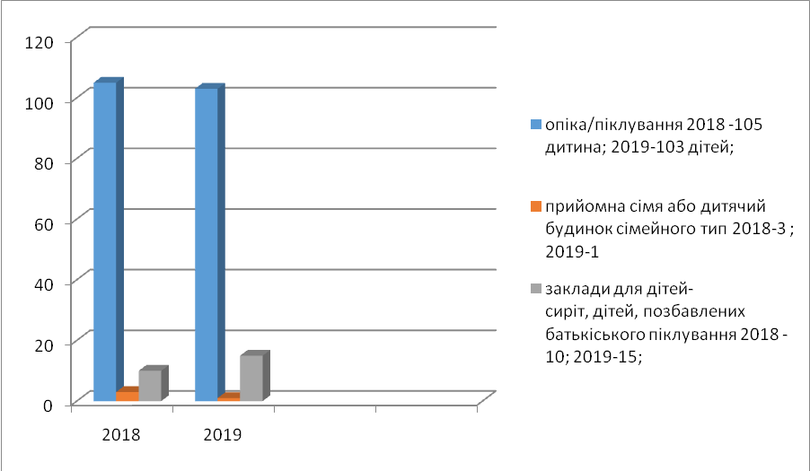
Протягом 2019 року на первинний облік служби взято 15 дітей із відповідним статусом. З них: 4 дітей влаштовані до державного закладу, 4 усиновлено (одна родинна група – 4 рідних братів/сестер), 1дитина - тимчасово перебуває у сім’ї родичів (діаграма 4).
Протягом року знято 20 дітей-сиріт, дітей, позбавлених батьківського піклування, з відповідного обліку. З них: 13 осіб у зв’язку з повноліттям, 5 – усиновлено, 2 – повернуті батькам у зв’язку з поновленням їх батьківських прав. (діаграма 5).
Діаграма 4 Діаграма 5

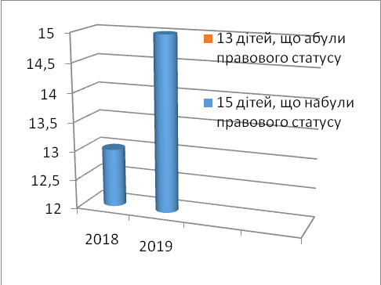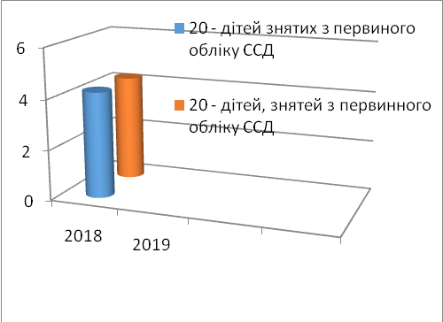
На території Ужгородського району функціонує 5 дитячих будинків сімейного типу та 2 прийомні сім’ї, де влаштовано 33 вихованців з них 1 - дитина походженням Ужгородського району.
Загалом, сімейними формами виховання охоплено 88,9 % дітей, дітей-сиріт та дітей, позбавлених батьківського піклування, району.
На обліку служби у справах дітей перебувало 5 сімейних пар – 3 кандидатів здійснили усиновлення та отримали відповідні рішення суду (2 кандити усиновили дітей місцевого обліку ССД Ужгородського району та 1 кандидати усиновили дитину походженням іншого району області.). 2 сімейні пари – продовжують перебування на обліку.
За напрямком соціального захисту дітей, профілактики злочинності та правопорушень служба у справах дітей райдержадміністрації потягом року може відзначити поліпшення умов для забезпечення соціального захисту дітей.
Значна увага приділялась питанням соціально-правового захисту дітей, запобігання дитячій бездоглядності та безпритульності, профілактики правопорушень серед неповнолітніх, забезпечення додержання вимог законодавства щодо встановлення опіки та піклування над дітьми, їх усиновлення, влаштування в дитячі будинки сімейного типу, прийомні сім’ї та ведення державної статистики щодо дітей
На кінець 2019 року на обліку дітей, що опинилися у складних життєвих обставинах, перебуває 35 дітей, які опинилися в складних життєвих обставинах (з них: 4 – які систематично залишають місце поживання, 4 – які, зазнали фізичного/ /економічного насильства, 30 – проживають у сім’ях де батьки ухиляються від виконання батьківських обов’язків).

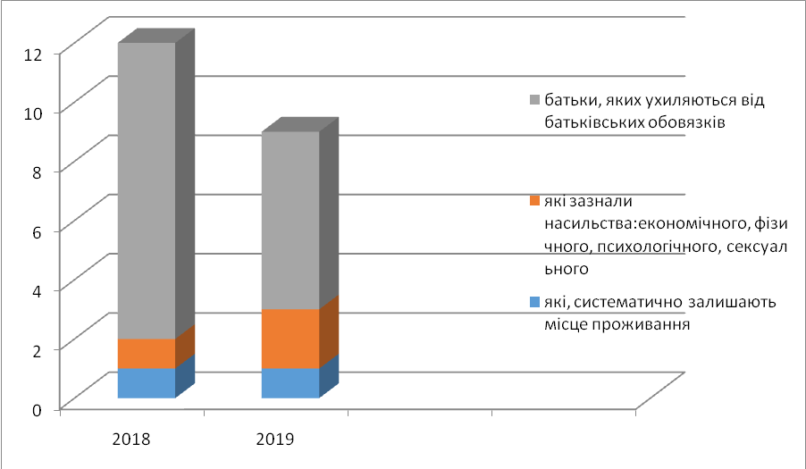
Працівники служби у справах дітей представляють інтереси дітей у судових засіданнях. За звітний період працівники служби у справах дітей прийняли участь у 198 судових засіданнях, проведено 17 засідань комісії з питань захисту прав дитини, на яких розглянуто 156 питань.
Цілі та пріоритети розвитку галузі:
Пріоритетним напрямком розвитку служби у справах дітей залишається забезпечення права дітей-сиріт та дітей, позбавлених батьківського піклування, на влаштування до сімейних форм виховання, а саме усиновлення, влаштування під опіку або піклування, дитячих будинків сімейного типу або прийомних сімей.
Соціальна робота
Працівниками Ужгородського районного центру соціальних служб для сім’ї, дітей та молоді (далі - Центр) протягом 2019 року в ході виїзної роботи проведено 259 оцінок потреб сімей, що опинилися в складних життєвих обставинах та надано необхідні соціальні послуги з консультування та соціального супроводу.
Так, послугою соціального супроводу охоплено 29 сімей. В ході здійснення соціального супроводу вищенаведеним сім’ям було надано комплекс необхідних соціальних послуг, допомоги в оздоровленні дітей та матеріальну допомогу сім’ям у вигляді одягу, товарів першої необхідності та продуктів харчування (див. таблицю 1).
таблиця 1
Працівниками центру здійснено оцінку потреб в 137 сім’ях учасників антитерористичної операції та осіб з їх числа, які проживають на території Ужгородського району (див. таблицю 2).
таблиця 2

Всі дитячі будинки сімейного типу та прийомні сім'ї перебувають під постійним соціальним супроводом. Протягом 2019 року під соціальним супроводом Центру перебувало 6 дитячих будинків сімейного типу та 3 прийомні сім'ї, в яких виховується 40 дітей-сиріт та дітей, позбавлених батьківського піклування
Протягом звітного періоду соціальною послугою соціального супроводу дітей – сиріт, та дітей, позбавлених батьківського піклування також охоплено 15 сімей опікунів\піклувальників, під соціальним супроводом також перебуває 9 новостворених сімей опікунів\піклувальників. Загалом, протягом 2019 року соціальними послугами охоплено 30 сімей опікунів\піклувальників. У порівнянні з 2018 роком спостерігається тенденція до зростання кількості сімей опікунів/піклувальників, охоплених соціальними послугами (в т.ч. соцільною послугою соціального супроводу) (див. таблицю 3)
таблиця 3
Протягом 2019 року здійснено 269 перевірок цільового використання коштів державної соціальної допомоги при народженні дитини до 3 років. Жодного факту нецільового використання даного виду державної соціальної допомоги протягом року не виявлено.
До Ужгородського РЦСССДМ протягом звітнього року надійшло 4 повідомлення щодо фактів вчинення насильства в сім’ї (в т.ч. 2 випадки насильства та жорстокого поводження з дітьми). В ході реагування на вищевказані повідомлення було невідкладно здійснені виїзди мобільної бригади соціально-психологічної допомоги особам, які постраждали від домашнього насильства.
За 2019 рік до Центру від Ужгородського міськрайонного відділу філії ДУ «Центр пробації» надійшло 41 повідомлень щодо осіб, які засуджені до покарань, не пов’язаних з позбавленням волі, з яких 38 – це повідомлення щодо молодих осіб, та 3 повідомлення щодо взяття на облік неповнолітніх осіб, які засуджені до покарань, не пов’язаних з позбавленням волі. Фахівцями Центру здійснено виїзди за місцем проживання осіб, засуджених до покарань, не пов’язаних з позбавленням волі та складено оцінку їх потреб.
Пріоритетним напрямком Центру і надалі залишається дотримання державних стандартів надання соціальних послуг соціального консультування та соціальної профілактики сім’ям та особам які опинилися у важкому становищі.

